目录
判断推理 2
第一章 图形推理 2
第一节 相似规律 2
第二节 属性规律 11
第三节 数量规律 16
第四节 相对位置规律 29
第五节 立体图形 32
第二章 定义判断 38
第一节 关键词——主体、客体 38
第二节 关键句——方式、目的、原因结果等 39
第三章 逻辑推理 44
第一节 翻译推理 44
第二节 集合推理 51
第三节 组合排列 53
第四节 真假推理 67
第五节 逻辑论证 72
第六节 原因解释 88
第七节 日常结论 90
第四章 类比推理 92
第一节 语义关系 92
第二节 逻辑关系 97
第三节 语法关系 109
第五章 事件排序 111

判断推理

第一章 图形推理

第一节 相似规律

一、位置规律

（一）平移

（1）元素组成相同，内部小图形位置发生变化时，可考虑移动

（2）移动需关注：

方向：上下、左右、转圈（顺/逆时针）、对角线

步数：恒定、递增

折返方向：穿墙、撞墙

1.从所给的四个选项中，选择最合适的一个填入问号处，使之呈现一定的规律性。

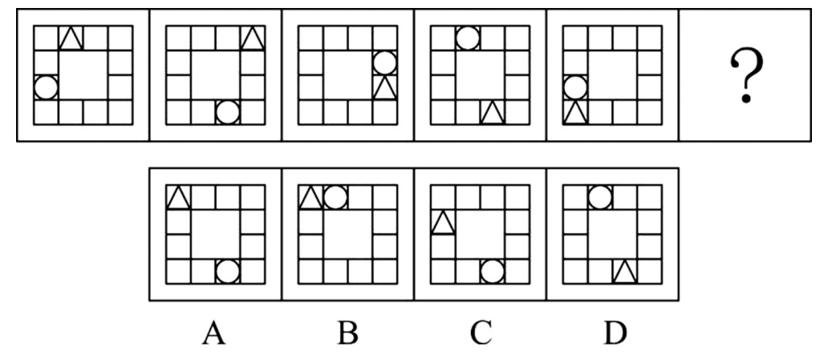

2.从所给的四个选项中，选择最合适的一个填入问号处，使之呈现一定的规律性。

3.从所给的四个选项中，选择最合适的一个填入问号处，使之呈现一定的规律性。

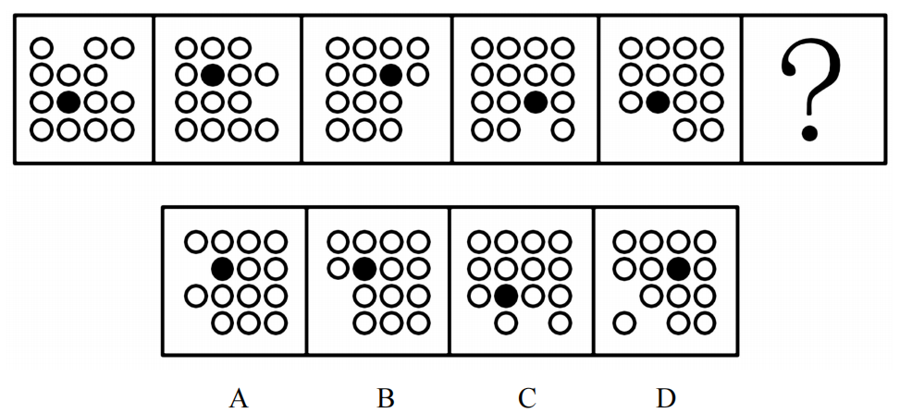

4.从所给的四个选项中，选择最合适的一个填入问号处，使之呈现一定的规律性。

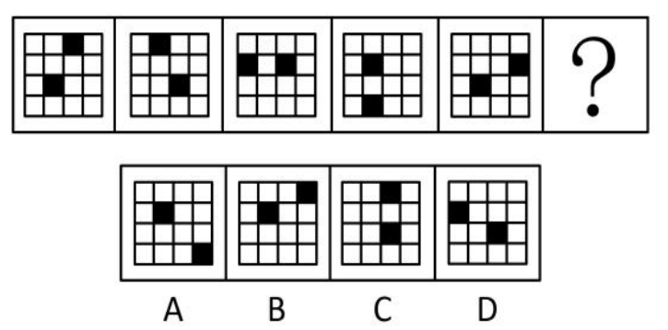

（二）旋转

（1）元素组成相同，只有角度不同时，可考虑旋转

（2）旋转需关注：

方向：顺/逆时针

常见角度：45°、60°、90°、180°等

（三）翻转

（1）元素组成相同，存在对称关系的时候，可考虑翻转

（2）翻转需关注：上下翻转、左右翻转

5.从所给的四个选项中，选择最合适的一个填入问号处，使之呈现一定的规律性。

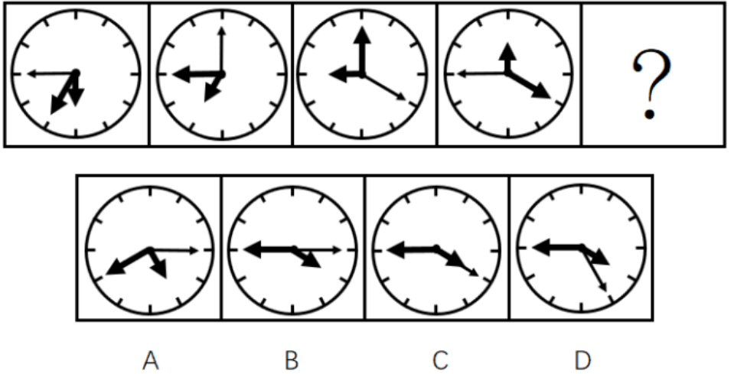

6.从所给的四个选项中，选择最合适的一个填入问号处，使之呈现一定的规律性。

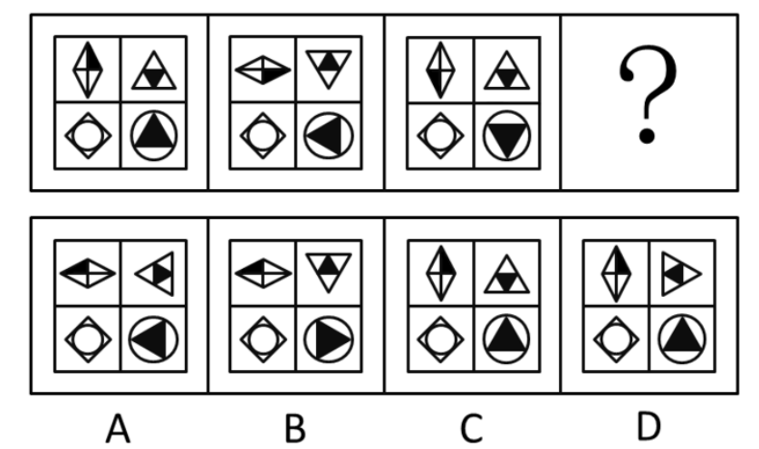

7.从所给的四个选项中，选择最合适的一个填入问号处，使之呈现一定的规律性。

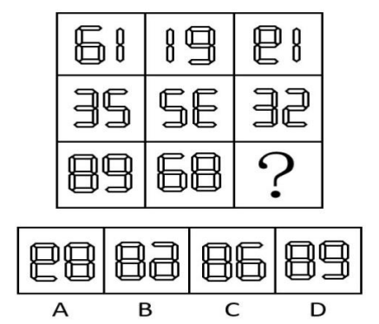

二、叠加规律

直接加减

去异存同

去同存异

黑白叠加

1.从所给的四个选项中，选择最合适的一个填入问号处，使之呈现一定的规律性。
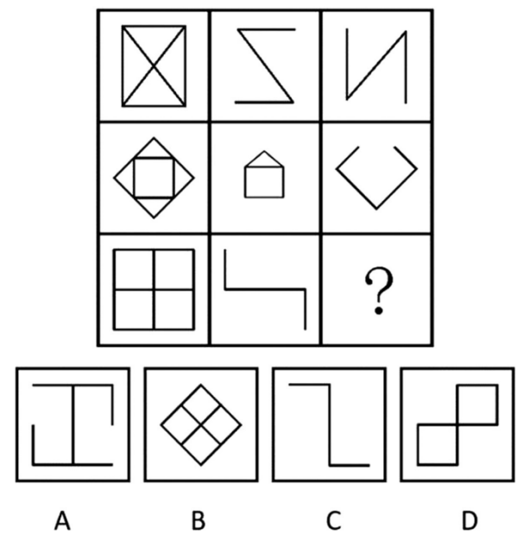

2.从所给的四个选项中，选择最合适的一个填入问号处，使之呈现一定的规律性。
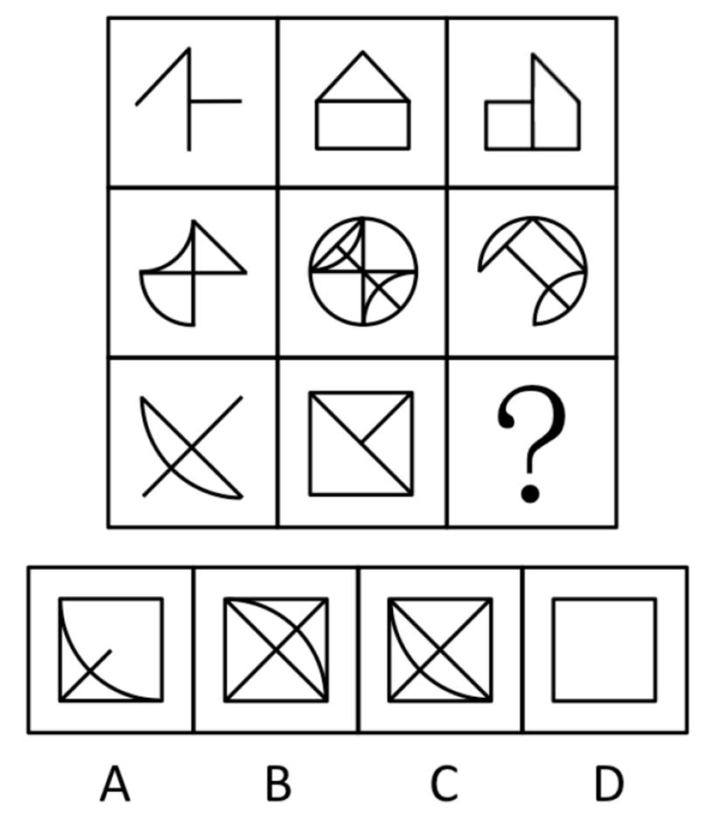

3.从所给的四个选项中，选择最合适的一个填入问号处，使之呈现一定的规律性。
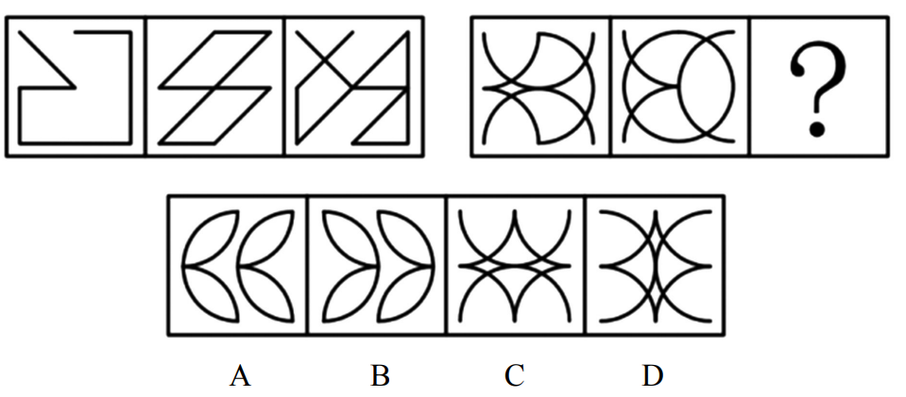

4.从所给的四个选项中，选择最合适的一个填入问号处，使之呈现一定的规律性。
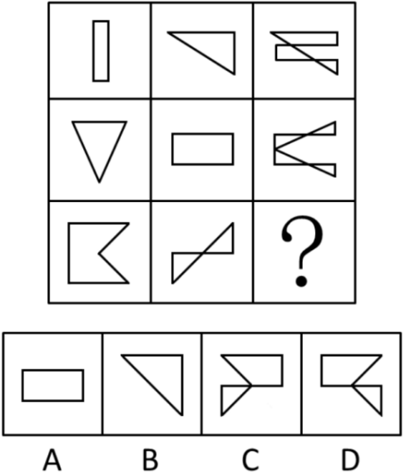

5.从所给的四个选项中，选择最合适的一个填入问号处，使之呈现一定的规律性。

6.从所给的四个选项中，选择最合适的一个填入问号处，使之呈现一定的规律性。
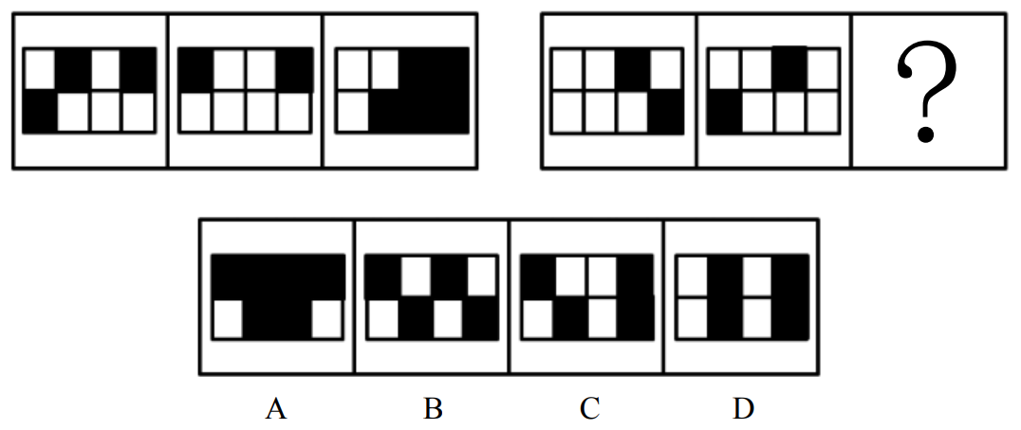

7.从所给的四个选项中，选择最合适的一个填入问号处，使之呈现一定的规律性。
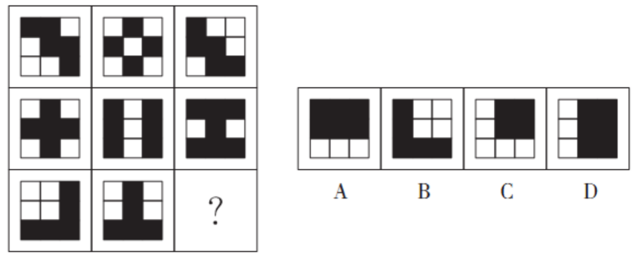

第二节 属性规律

一、对称

（1）三种对称图识别：轴对称、 中心对称、轴对称且中心对称

（2）考点 ：

对称性：非对称、轴对称、中心对称、轴对称且中心对称

对称轴数量：相同、递增、运算

对称轴方向：相同、旋转

对称轴与图形关系：过点、过线、过面

对称轴与轴之间关系：多个小图的对称轴之间的关系

二、曲直

三、开闭

1.从所给的四个选项中，选择最合适的一个填入问号处，使之呈现一定的规律性。

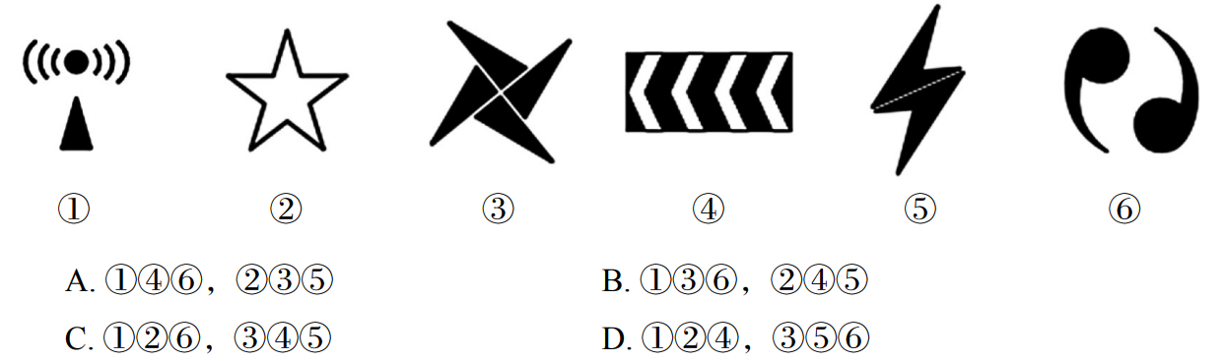

2.从所给的四个选项中，选择最合适的一个填入问号处，使之呈现一定的规律性。

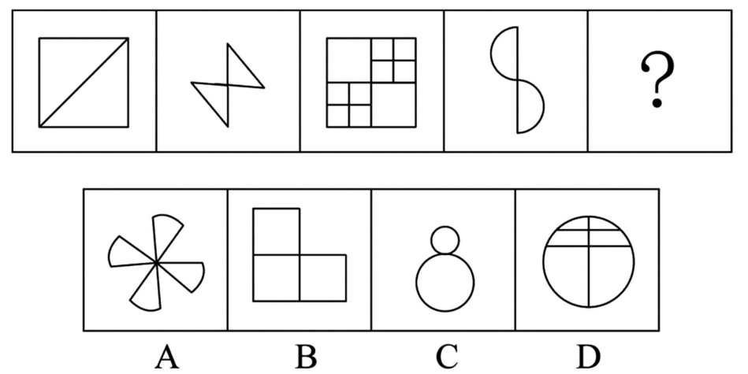

3.从所给的四个选项中，选择最合适的一个填入问号处，使之呈现一定的规律性。

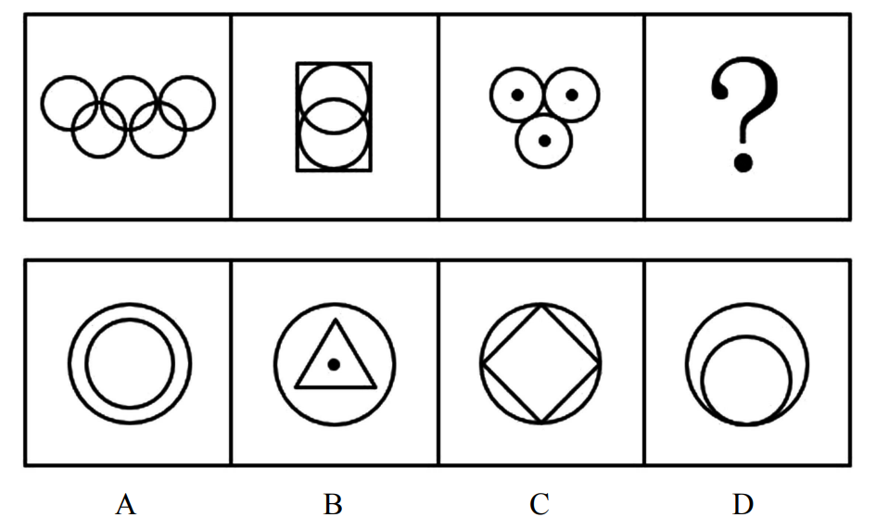

4.从所给的四个选项中，选择最合适的一个填入问号处，使之呈现一定的规律性。

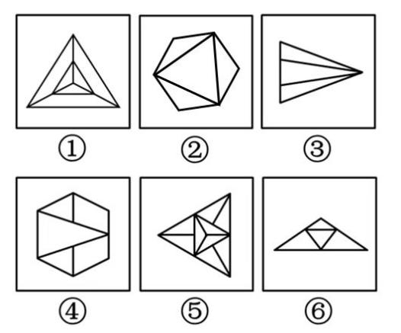

A.①⑤⑥，②③④

B.①③⑤，②④⑥

C.①②③，④⑤⑥

D.①②⑤，③④⑥

5.从所给的四个选项中，选择最合适的一个填入问号处，使之呈现一定的规律性。

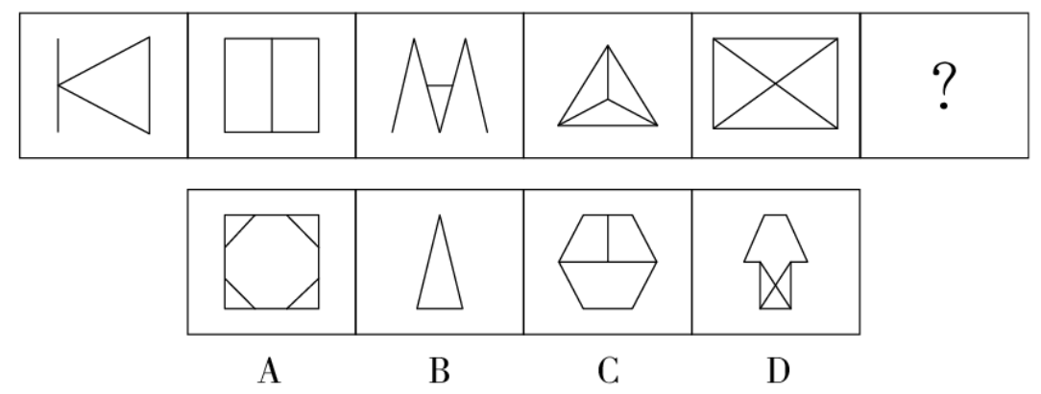

6.从所给的四个选项中，选择最合适的一个填入问号处，使之呈现一定的规律性。

A.①②③，④⑤⑥

B.①④⑤，②③⑥

C.①③⑤，②④⑥

D.①⑤⑥，②③④

7.从所给的四个选项中，选择最合适的一个填入问号处，使之呈现一定的规律性。

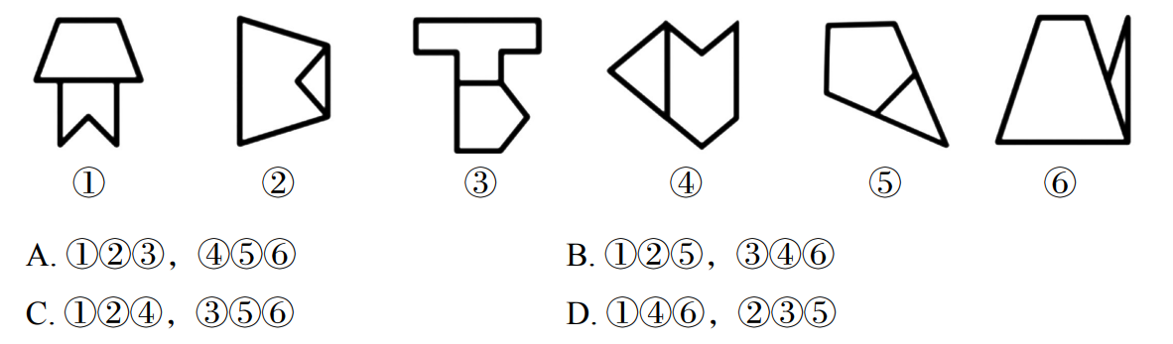

8.从所给的四个选项中，选择最合适的一个填入问号处，使之呈现一定的规律性。

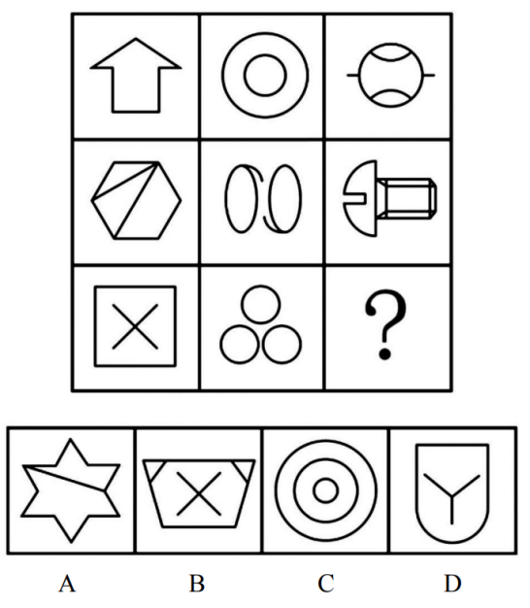

9.从所给的四个选项中，选择最合适的一个填入问号处，使之呈现一定的规律性。

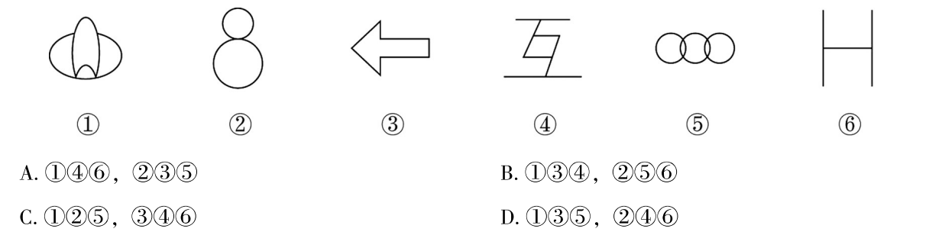

10.从所给的四个选项中，选择最合适的一个填入问号处，使之呈现一定的规律性。

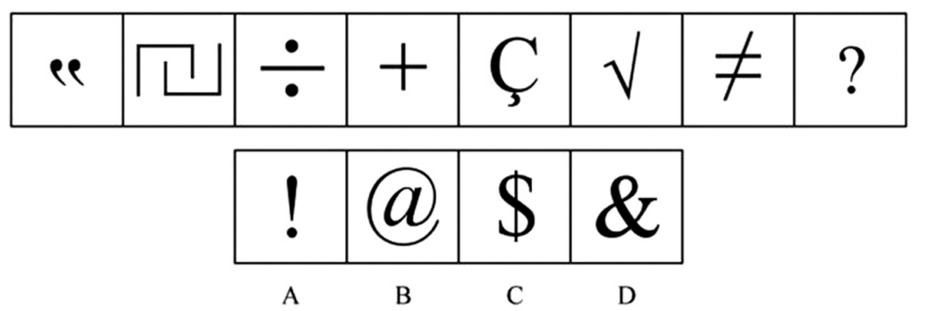

第三节 数量规律

一、面

（1）封闭区域：封闭图形围成的空白

（2）部分数（黑乎乎）：看黑色部分，与其他图形没有任何相交即为一部分

（3）细化考点：特殊形状的封闭区域、相同的封闭区域、最大最小的封闭区域

1.从所给的四个选项中，选择最合适的一个填入问号处，使之呈现一定的规律性。

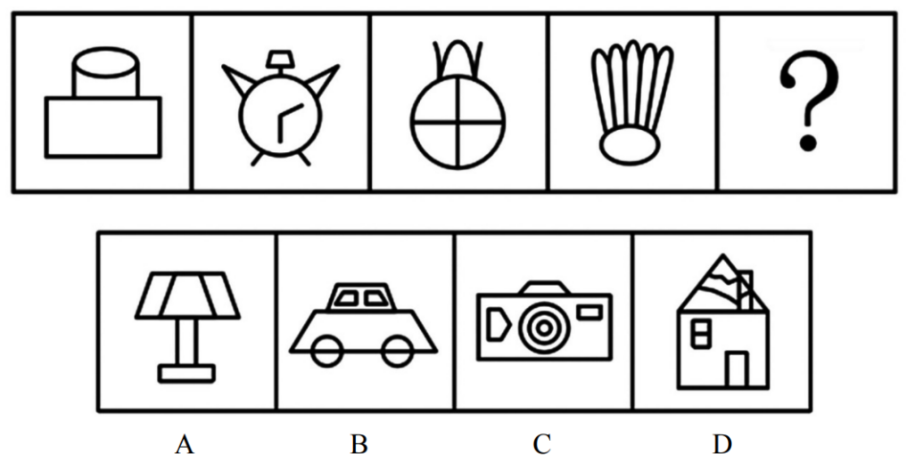

2.从所给的四个选项中，选择最合适的一个填入问号处，使之呈现一定的规律性。（ ）

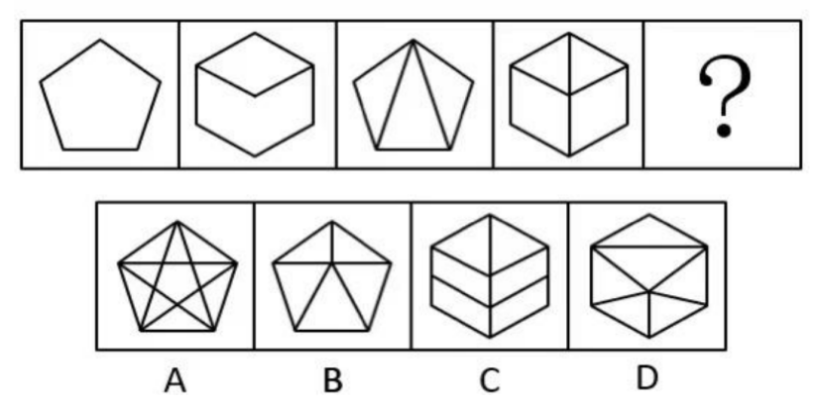

3.从所给的四个选项中，去掉一个图形，使剩下的图形呈现一定的规律性。

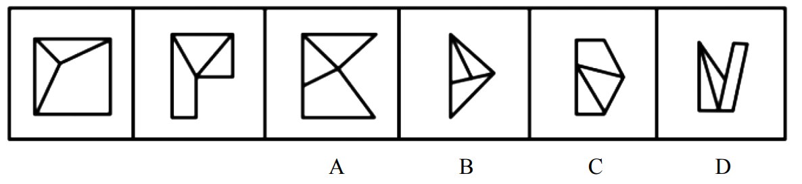

4.从所给的四个选项中，选择最合适的一个填入问号处，使之呈现一定的规律性。

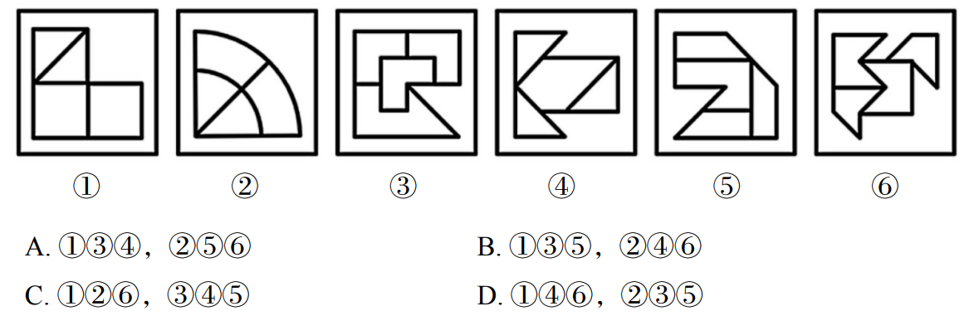

5.从所给的四个选项中，选择最合适的一个填入问号处，使之呈现一定的规律性。

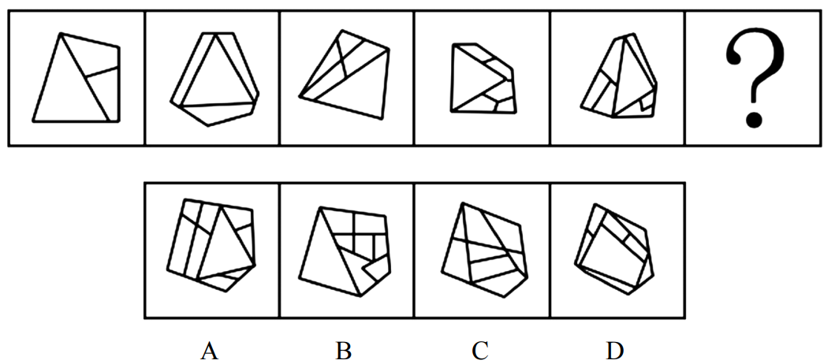

6.从所给的四个选项中，选择最合适的一个填入问号处，使之呈现一定的规律性。

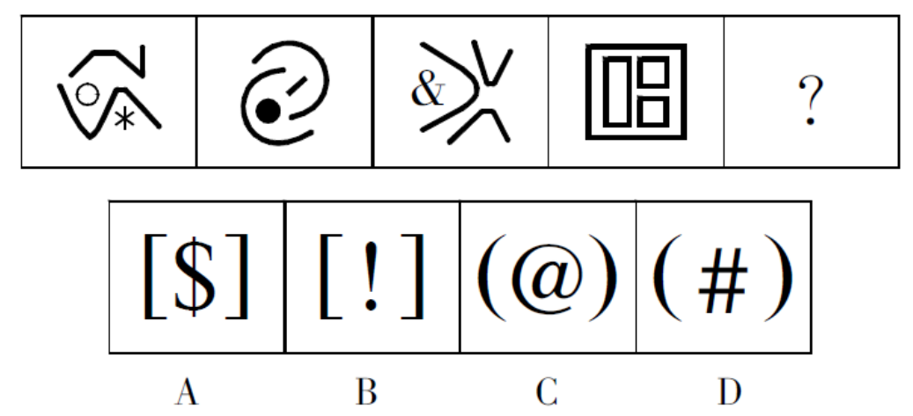

7.从所给的四个选项中，选择最合适的一个填入问号处，使之呈现一定的规律性。

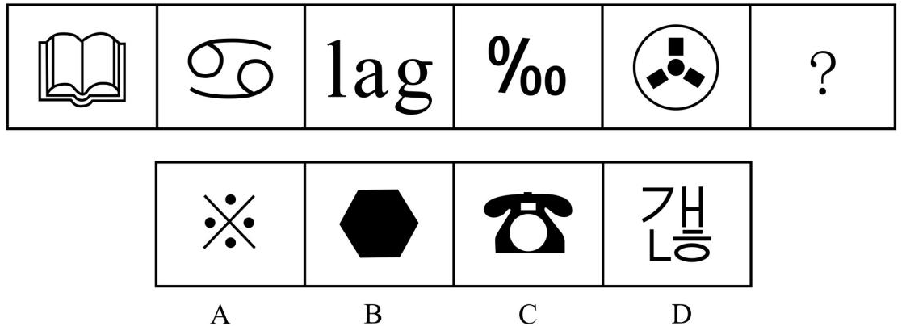

二、线

（1）直线

（2）曲线

（3）笔画

1.从所给的四个选项中，选择最合适的一个填入问号处，使之呈现一定的规律性。

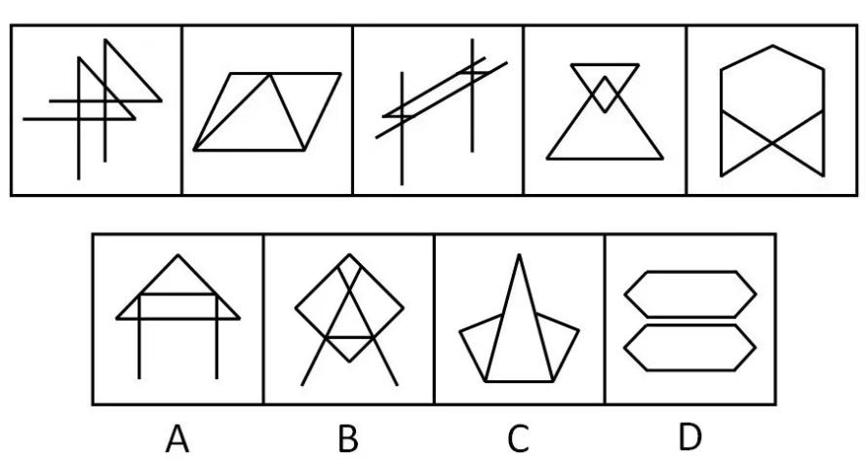

2.从所给的四个选项中，选择最合适的一个填入问号处，使之呈现一定的规律性。

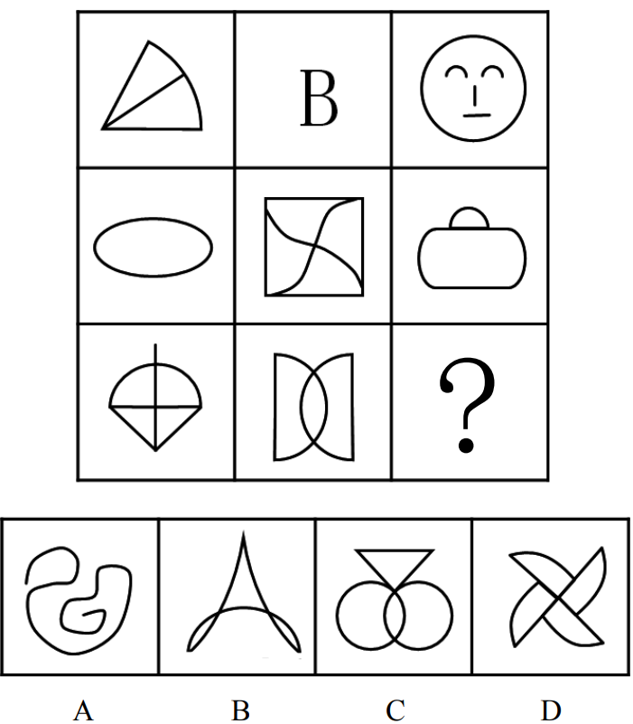

3.从所给的四个选项中，选择最合适的一个填入问号处，使之呈现一定的规律性。

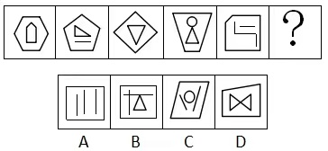

4.从所给的四个选项中，选择最合适的一个填入问号处，使之呈现一定的规律性。

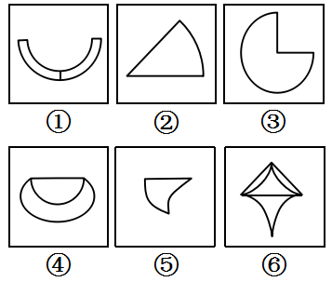

A.①②③，④⑤⑥ B.①③④，②⑤⑥

C.①②④，③⑤⑥ D.①④⑥，②③⑤

5.从所给的四个选项中，选择最合适的一个填入问号处，使之呈现一定的规律性。

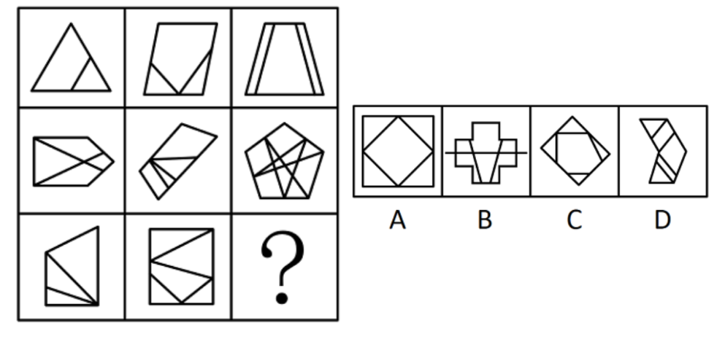

6.从所给的四个选项中，选择最合适的一个填入问号处，使之呈现一定的规律性。

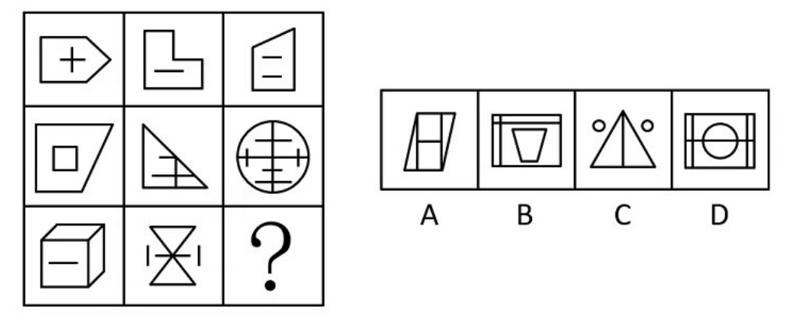

7.从所给的四个选项中，选择最合适的一个填入问号处，使之呈现一定的规律性。

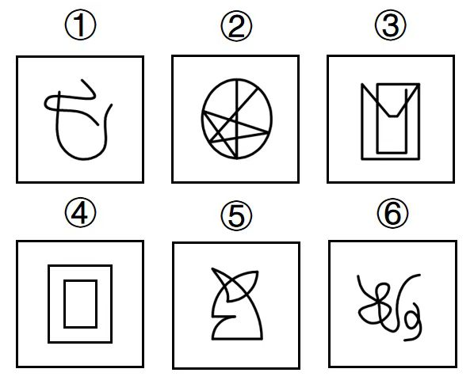

A.①②③，④⑤⑥

B.①④⑥，②③⑤

C.①②⑤，③④⑥

D.①②⑥，③④⑤

8.把下面的六个图形分为两类，使每一类图形都有各自的共同特征或规律，分类正确的一项是：

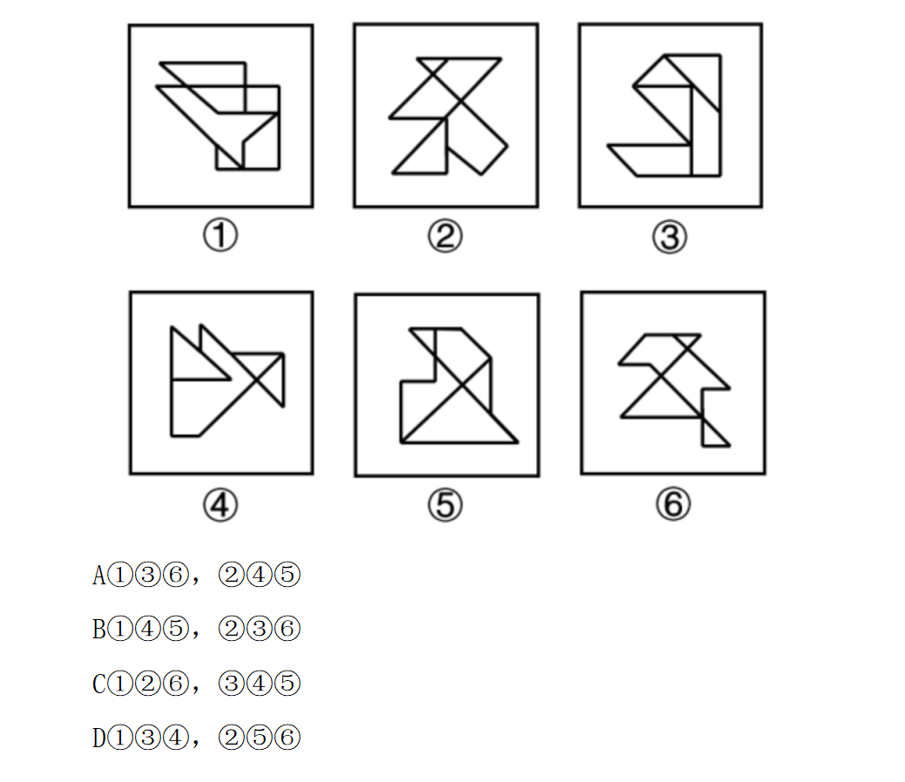

三、点

（1）曲直交点

（2）切点

（3）内外交点

1.从所给的四个选项中，选择最合适的一个填入问号处，使之呈现一定的规律性。

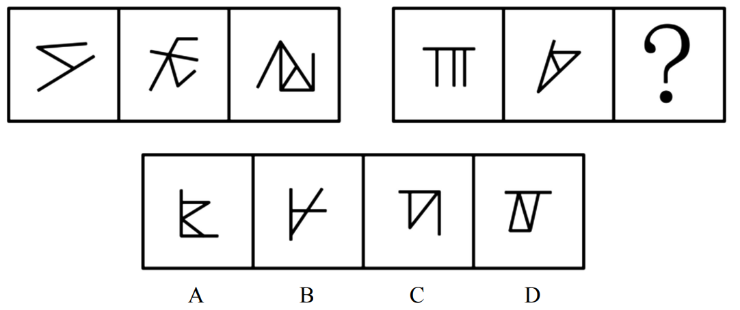

2.从所给的四个选项中，选择最合适的一个填入问号处，使之呈现一定的规律性。

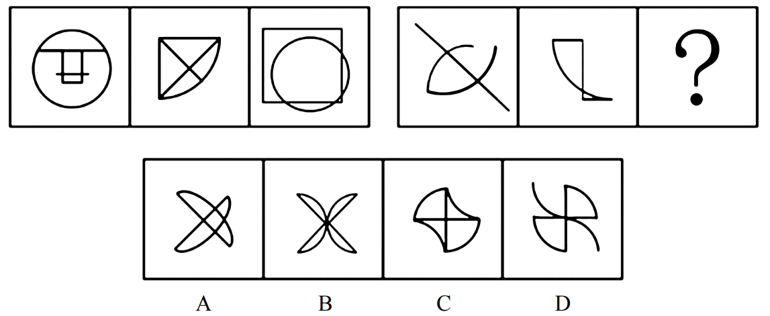3.从所给的四个选项中，选择最合适的一个填入问号处，使之呈现一定的规律性。

4.从所给的四个选项中，选择最合适的一个填入问号处，使之呈现一定的规律性。

5.从所给的四个选项中，选择最合适的一个填入问号处，使之呈现一定的规律性。

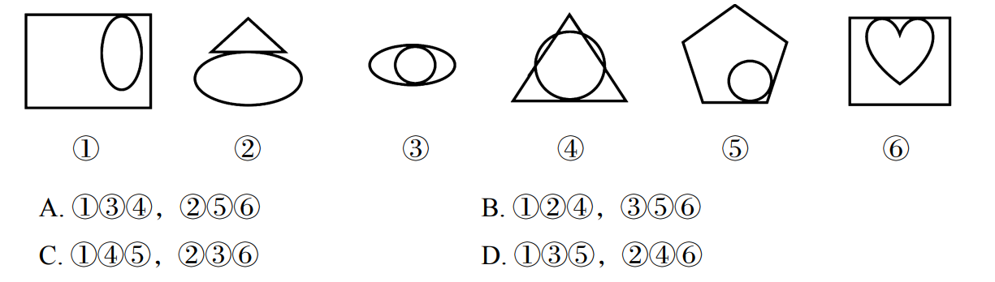

四、角

（1）直角

（2）锐角

（3）所有角

1.从所给的四个选项中，选择最合适的一个填入问号处，使之呈现一定的规律性。

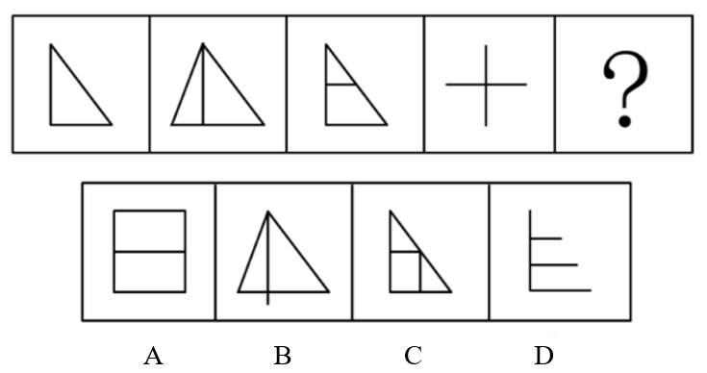

2.从所给的四个选项中，选择最合适的一个填入问号处，使之呈现一定的规律性。

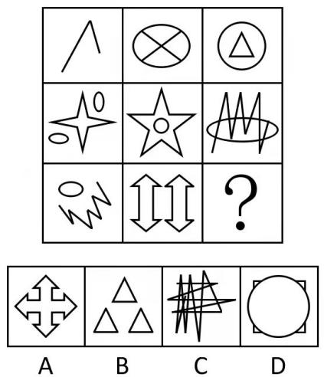

五、素

（1）元素个数和种类

（2）元素运算

1.从所给的四个选项中，选择最合适的一个填入问号处，使之呈现一定的规律性。

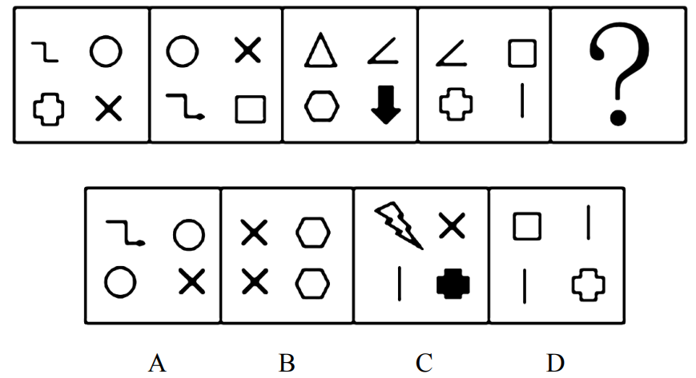

2.从所给的四个选项中，选择最合适的一个填入问号处，使之呈现一定的规律性。

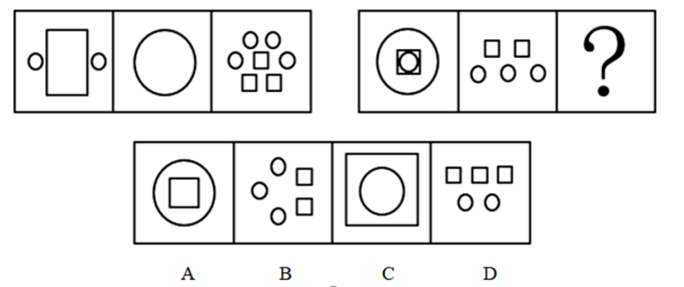

3.从所给的四个选项中，选择最合适的一个填入问号处，使之呈现一定的规律性。

第四节 相对位置规律

一、包含

二、相交

三、相离

四、特征元素位置

1.从所给的四个选项中，选择最合适的一个填入问号处，使之呈现一定的规律性。。

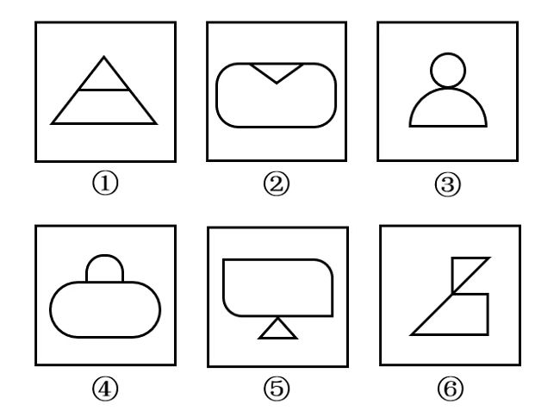

A.①②⑥，③④⑤ B.①②④，③⑤⑥

C.①③④，②⑤⑥ D.①③⑤，②④⑥

2.从所给的四个选项中，选择最合适的一个填入问号处，使之呈现一定的规律性。

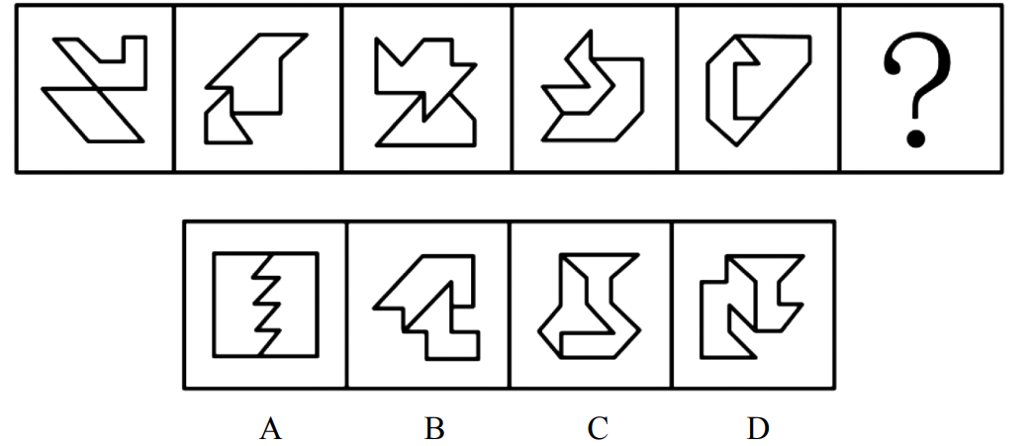

3.从所给的四个选项中，选择最合适的一个填入问号处，使之呈现一定的规律性。

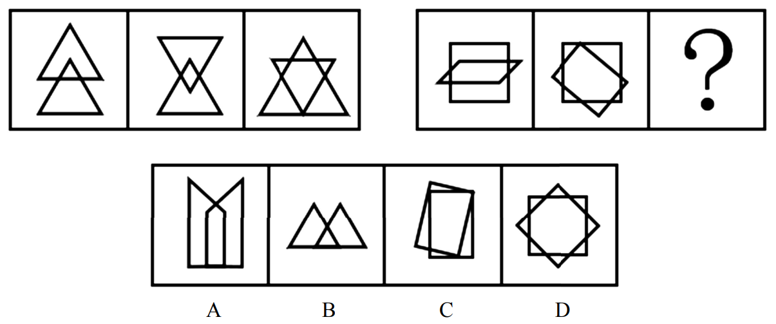

4.从所给的四个选项中，选择最合适的一个填入问号处，使之呈现一定的规律性。

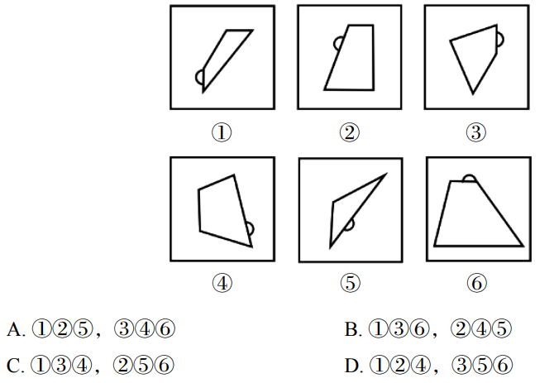

5.从所给的四个选项中，选择最合适的一个填入问号处，使之呈现一定的规律性。

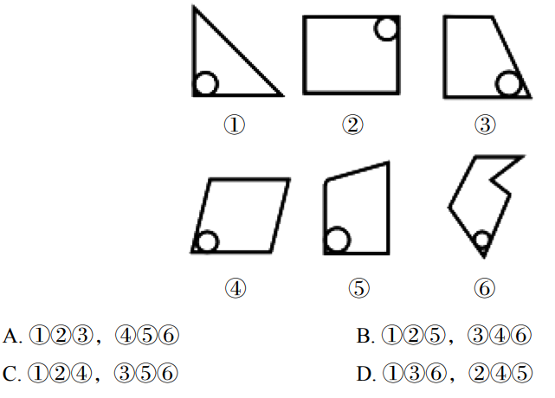

第五节 立体图形

一、六面体

原则：向下折

方法：1、直接观察（适合图形方向比较明确的题）

2、相对面

3、相邻面：公共边、公共点

1.左边给定的是纸盒的外表面，下列哪项能由它折叠而成？（ ）

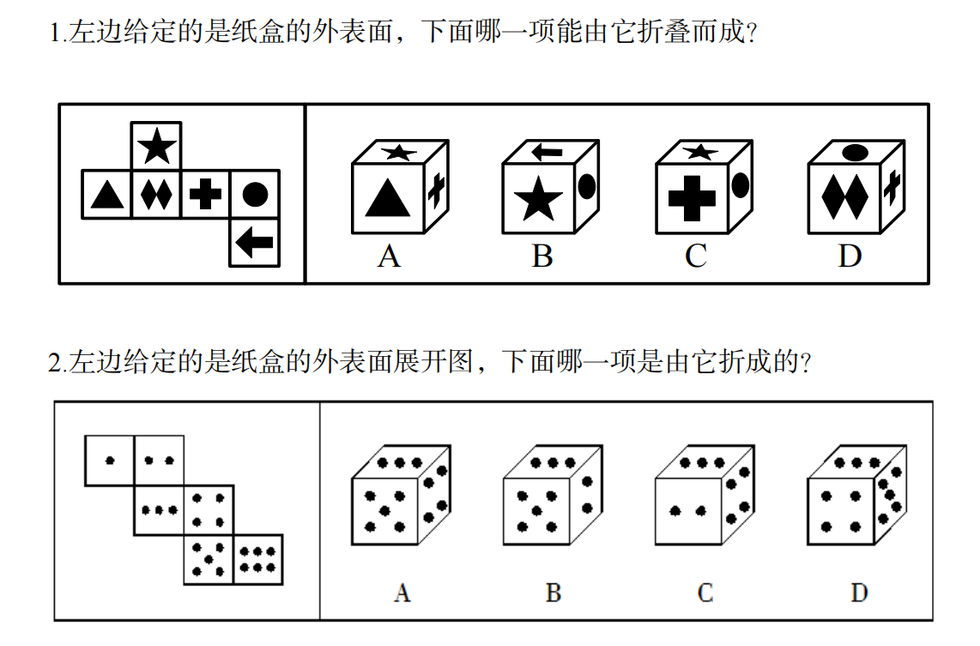

2.左边给定的是纸盒的外表面，下列哪项能由它折叠而成？（ ）

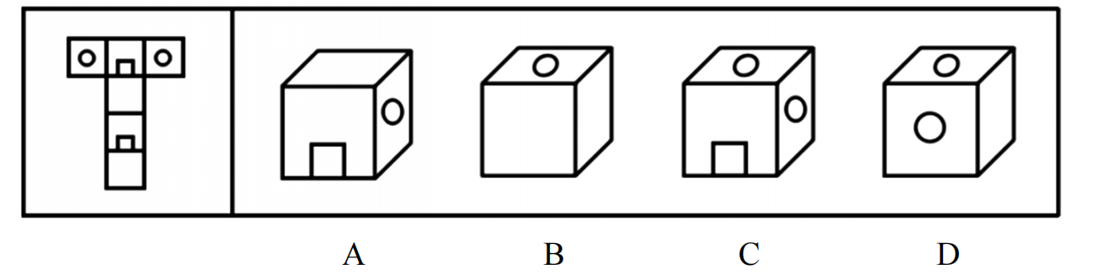

3.左边给定的是纸盒的外表面，下列哪项能由它折叠而成？（ ）

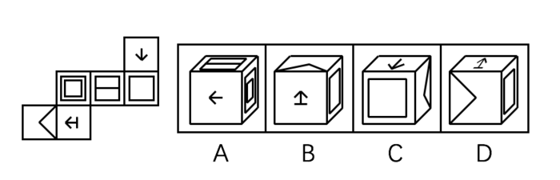

4.左边给定的是纸盒的外表面，下列哪项能由它折叠而成？

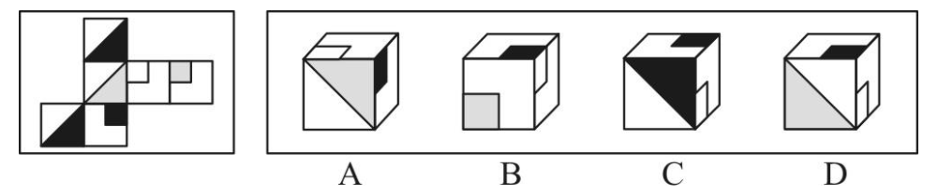

二、四面体

原则：向下折

方法：1、公共边

2、看左右

1.左边给定的是纸盒外表面的展开图，右边哪一项能由它折叠而成？

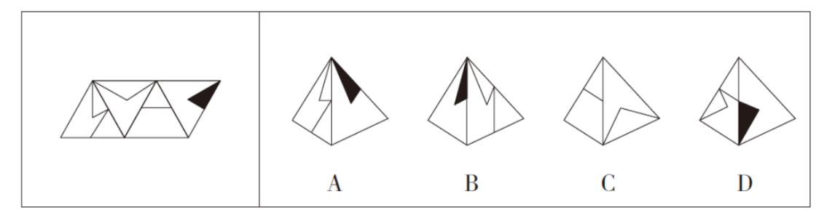

2.左边给定的是纸盒外表面的展开图，右边哪一项能由它折叠而成？

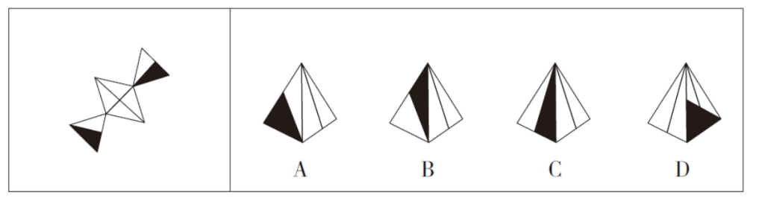

三、三视图

1.从所给的四个选项中，选择最合适的一个填入问号处，使之呈现一定的规律性。

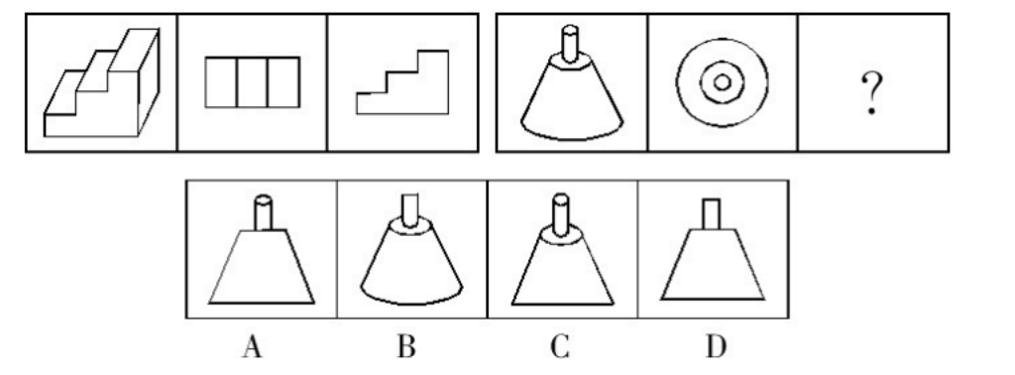

2.从所给的四个选项中，选择最合适的一个填入问号处，使之呈现一定的规律性。

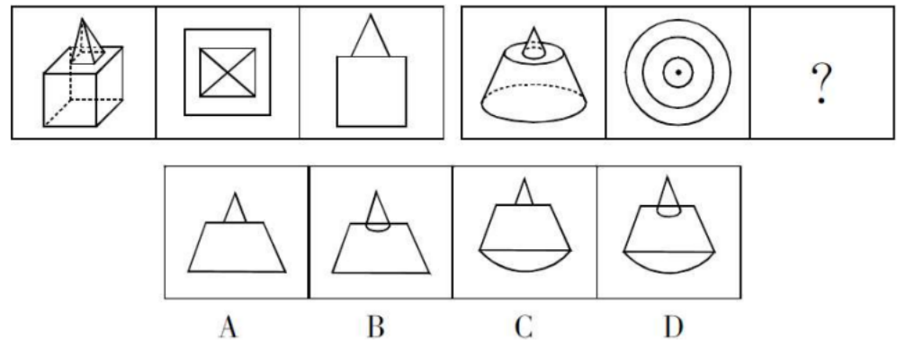

四、截面图

1.如图所示，立方体上叠加圆柱体再打通一个圆柱孔，然后从任意面剖开，下面哪一项不可能是该立体的截面？

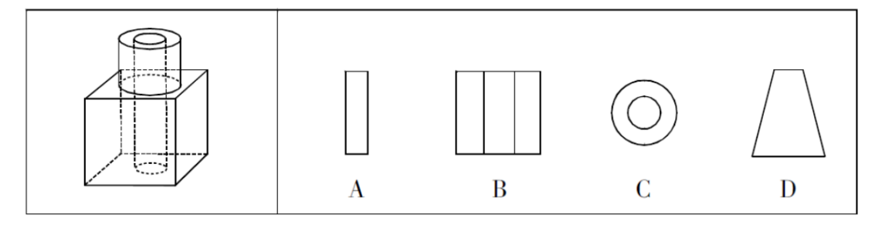

2.左图是给定的立体图形，将其从任一面剖开，下面哪一项不可能是该立体图形的截面？

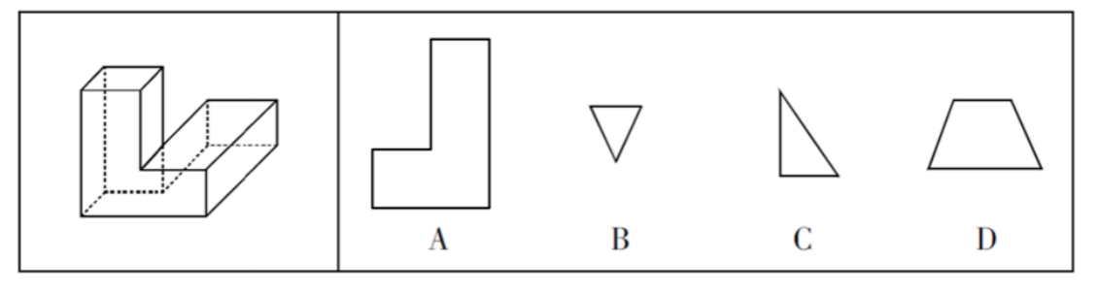

3.左图为给定的立体图形，从任意角度剖开，右边哪一项不可能是它的截面图？

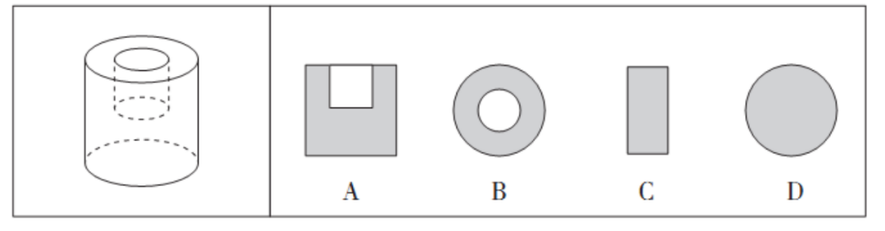

五、立体拼合

1、下列选项中，能组合成一个 3×3×3 立方体方块的是：

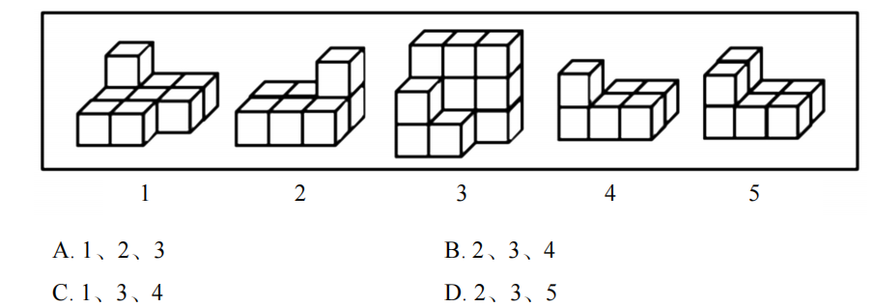

2、下图最左边的立体图形由 12 个白色和 3 个灰色的小正方体组成缺失的立体图形最有可能是:

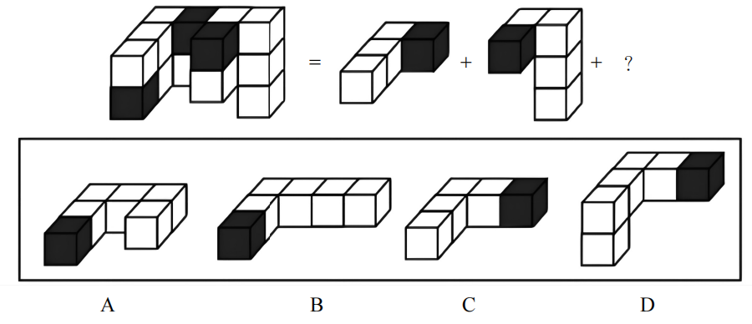

3.左边的立体图形是由①、②和③组成的，下列哪项可以填入问号处？

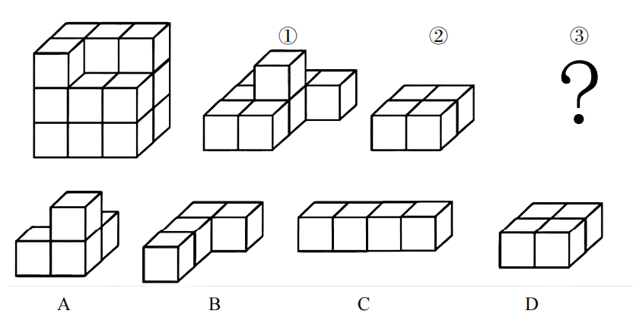

第二章 定义判断

第一节 关键词——主体、客体

1.行政决策，是指行政机关和行政领导者在处理政务时，从公共利益和公平公正原则出发，依照法律和有关规定所做出的决定性的行政行为。

根据上述定义，下列选项中不属于行政决策的是：

A.某市政府为倡导垃圾分类，制定了《垃圾分类实施管理办法》

B.某省政府为建设高速公路占用农民土地，制定了《土地征收补偿标准》

C.某省消费者协会为规范顾客自带酒水、餐饮企业收取开瓶费等问题，制定了《餐饮业经营行为规范》

D.中国政府为继续保持稳定的汇率政策，防止亚洲国家陷入新一轮金融动荡，公开作出人民币不贬值的承诺

2. 劳动争议是指在劳动者和劳动力使用者之间因劳动权利与义务发生分歧而引起的争议。

根据上述定义，下列属于劳动争议的是：

A.职工小周因工作调动问题与当地劳动部门发生争执

B.某企业职工小张和小李因工作上意见不合而产生矛盾

C.两个单位之间因职工小刘的借调问题而产生矛盾

D.职工老王因工伤未能获得保险赔偿而与工厂争执

第二节 关键句——方式、目的、原因结果等

3.斡旋受贿罪，也称间接受贿罪，是指国家工作人员利用本人职权或地位形成的便利条件，通过其他国家工作人员职务上的行为，为请托人谋取不正当利益，索取请托人财物或者收受请托人财物。

根据上述定义，下列存在斡旋受贿罪的是：

A.民办学校校长张某收受了某学生家长的红包，委托本校老师伪造该生的成绩单

B.李董事长送了审计司司长太太一部轿车，成功使得自己的企业逃过审计审查

C.海关负责海外货品清关的小赵，时常收到海外代购商的礼物，并帮他们逃税

D.警察孙某请交管局的老同事帮小李删除违章记录，并向小李索要一笔好处费

4.社交恐惧症：指公众场合或正常社交活动中，因为过分担心、害怕而刻意回避的心理现象。

下列属于社交恐惧症的是：

A.小王以前多次参加招聘面试，每次面对考官都非常紧张，连一些常识性问题都答不上，现在他再也不愿参加招聘活动了

B.赵先生从来不喜欢和同事打招呼，更不会主动开玩笑，同事们见了他也都远远地避开

C.张女士非常喜欢广场舞，却一直跳不好。每当看到一种新的广场舞，就在家里反复模仿练习，但是从来不去广场跳集体舞

D.小李是公司业务骨干，但是不善言辞。有一次，经理让他向客户介绍新产品的研发情况，小李刚讲了几句就满脸通红无话可说了

5.愧疚补偿策略指的是不直接提出要求，而强调由于对方的责任导致自己处于困境，使对方产生愧疚心理，从而使对方补偿自己的一种策略。

根据上述定义，下列反映了愧疚补偿策略的是：

A.甲向李某倾诉由于误信了他群发的信息，导致自己被骗得很惨，李某于是免息借钱给甲做生意以求得心安

B.乙上班迟到被领导批评，回家后责怪妻子没有及时叫醒他，并要求妻子以后负责夜里带孩子，妻子答应了他

C.丙开车邀请陈某一起郊游，途中丙不慎扭伤了脚，只得请假休养，陈某感到非常内疚，决定帮助丙接送孩子上下学

D.丁在庄某家做保洁时不慎摔伤，庄某听家政公司说丁家庭非常困难，主动替丁支付了5000元的治疗费用

6.自我应验效应是指由原先错误的期望引起，最终这个错误的期望变成了现实的行为。

根据上述定义，下列属于自我应验效应的是：

A.小金对舞蹈不感兴趣， 但父母觉得孩子的兴趣是父母坚持的结果。希望她有所成就，花了大量心血培养她，可她表现平平

B.小林从小酷爱足球，父母也发现了他在足球上的天赋，期望他将来能成为一名足球运动员，在父母的苦心栽培下小林终于如愿以偿

C.小李是某画家的养女，对收养不知情的老师觉得她应该有艺术天赋，在老师的不断鼓励下，她真的成了一位小画家

D.小南学习成绩在学校一直都是名列前茅，父母对他期望很高，觉得他考名牌大学没有问题，可小南高考发挥失常，与名校失之交臂

7.怀旧疗法是指通过回顾过去的事件、情感及想法，帮助老年痴呆患者增加幸福感、提高生活质量及对现有环境的舒适感知能力。

根据上述定义，下列选项中，最有可能使用了怀旧疗法的是：

A.张阿姨自从老伴儿去世后，情绪很低落，女儿将她送回老家疗养一段时间后，她心态变好了

B.文教授退休后身体状况时好时坏，但搬回大学后，马上就精神了

C. 70 岁的老张最近有些健忘，但他自己一拿起老照片就能讲起这些照片背后的故事

D.退休后的老张很孤独，一出门就找不到家，家人听取医生建议给他播放革命老歌舒缓情绪，一段时间后情况有所改善

8.授权是指主管或领导者按层次领导原则委授副职或下属以一定责任与部分理事权，使副职或下属在其领导、监督下有相应的自主权和行动指挥权，被授权者对授权者负有报告及完成之责。

根据上述定义，下列属于授权的是：

A.因去党校学习王校长将报销业务交由校长助理审批

B.财务处长每月将公司财务信息汇报给董事会

C.小张因为没找到车间主任，而直接找经理请假

D.张厂长让秘书替他准备午餐

9.痕迹管理：指按照相关部门要求，用文字或图片等材料记录，展示工作过程和业绩，作为绩效考核依据的监督管理手段。

下列不属于痕迹管理的是：

A.李先生被派往分公司调研，每天忙得不亦乐乎：手机上装了多个工作APP，必须随时关注上边的各种信息，还得及时把现场工作照上传给公司领导

B.某公司人力资源部门存储了大量的记录公司各项活动的文字影像资料，为每年的年终总结和工作汇报提供了足够的第一手资料

C.按有关部门规定，申报项目时，除了填写申请书，还须以附件形式提供相应的图片、证书、文件作为支撑材料，以供评审专家核查

D.某窗帘公司要求安装人员上门服务时，必须把测量、安装、调试、用户评价等每个环节拍成小视频，现场传给部门经理

10.亲环境行为是指个体通过减少或消除自身活动对环境的负面影响以达到改善生态系统结构的行为。它的本质是通过有效减轻环境问题实现环境改善，核心任务是构造环境稳态友好型的社会。

根据上述定义，下列选项属于亲环境行为的是：

A.植树造林

B.低碳出行

C.细水长流

D.围海造田

第三章 逻辑推理

第一节 翻译推理

一、翻译规则

1. “前推后” ：如果 /若/ 就 / 都 / 一定

2. “后推前” ：只有...才...、不...不...、除非...否则不...、谁必不可少谁放在箭头后

3. “…且…”关系 ：和、既...又…、不仅…而且…、...但是...

4. “…或… ”关系：或者、或者...或者...、A和B至少一个

5. ”要么要么”:二者必居其一

二、推理规则

1. “逆否等价”：A → B 等价于 —B → —A（肯后、否前不必然）

2. A 或 B，推理规则： 否一推一

3. 摩根定律：—（A且B）＝ —A 或 —B

— （A或B）＝ —A 且 —B

1.互联网技术如果运用得好就会改善人民的生活生产环境。

如果以上为真，下列一定成立的是：

A.互联网技术如果运用得不好，一定会破坏人民的生活生产环境

B.如果人民的生活生产环境改善了，一定是因为互联网技术运用得好

C.互联网技术如果没有改善人民的生活生产环境，一定是因为运用得不好

D.互联网技术运用得好与坏直接决定了人民生活生产环境的改善或恶化

2.在北太平洋海岸某处河口，每年秋天都会出现三文鱼洄游的壮观场面。这周围也常出现一种以三文鱼为猎物的海雕。观察者们发现了这样一个规律：如果这种海雕增加，那么可以知道三文鱼洄游数量增加了。

据此，可以推出以下哪项：

A.如果海雕减少了，那么可以知道三文鱼洄游数量减少了

B.三文鱼洄游数量增加了，就能观察到更多海雕

C.如果三文鱼洄游数量减少了，就可以判断海雕数量也减少了

D.三文鱼和海雕有平衡的种群数量增减关系

3.老师教导学生：“只有努力学习，才能取得进步。”以下解释与老师原意不符的一项是：

A.如果不努力学习，就不能取得进步

B.除非努力学习，否则不能取得进步

C.只要努力学习，就能取得进步

D.如果取得进步了，那就是努力学习了

4.一种汽车要畅销，必须领导时尚潮流；一种汽车，只有把握流行趋势，才能领导时尚潮流；而一个汽车设计师如果没有良好的观察力，他设计的汽车就不可能把握流行趋势。

以下哪项结论可以从题干的断定中推出：

Ⅰ.一个畅销汽车的设计师，不可能没有良好的观察力

Ⅱ.一种没有把握流行趋势的汽车，不可能畅销

Ⅲ.一种没有领导时尚潮流的汽车的设计师，一定没有良好的观察力

A.只有Ⅱ

B.只有Ⅰ和Ⅲ

C.只有Ⅰ和Ⅱ

D.Ⅰ、Ⅱ、和Ⅲ

5.为全面建成小康社会，必须全面深化改革开放。只有依靠全面的法制保障，才能确保有效实施改革开放。如果没有党的全面建设从而确保党的坚强领导，是不可能实现有效的依法治国的。

由此可以推理得出：

A.要想加强党的建设，必须深化改革开放

B.没有党的全面建设，不可能实现小康社会

C.落实了全面依法治国，就能建成小康社会

D.不能全面改革开放，即是没有全面加强党的建设

6.某公司的人力资源部最近发了一则通知：除非你在调休之前提交申请，否则按旷工处理。

以下哪项判断的含义与上述通知不同：

A.只有在调休之前提交申请才不会按旷工处理

B.如果在调休之前提交申请，就不会按旷工处理

C.如果没有按旷工处理，那么在调休之前就提交了申请

D.如果没有在调休之前提交申请，那么就按旷工处理

7.可降解塑料制品，要么价格高，要么物理特性差。

如果上述为真，可以推出（ ）

A.可降解塑料制品价格高

B.可降解塑料制品物理特性差

C.可降解塑料制品价格高且物理特性差

D.可降解塑料制品如果价格高，则物理特性不差

8.张老师和李老师是某高校管理学院的教师，该学院的所有教职工都是运动爱好者。他们或者喜欢游泳，或者喜欢跑步。张老师喜欢游泳，李老师不喜欢跑步。

如果以上论述为真，下列哪项必然为真：

Ⅰ.李老师喜欢游泳

Ⅱ.张老师不喜欢跑步

Ⅲ.管理学院的教职工不喜欢游泳的人喜欢跑步

Ⅳ.管理学院的教职工一半喜欢游泳，一半喜欢跑步

A.仅Ⅰ

B.仅Ⅰ、Ⅱ

C.仅Ⅰ、Ⅲ

D.仅Ⅱ、Ⅲ、Ⅳ

9.或者被告是有罪的，或者他是疯子；如果他有罪，则他应当被处死；如果他是疯子，则他应该永远接受住院，如果证据不够有力，则被告不应该被处死。现知，证据不够有力，那么根据已知条件可以推知：

A.被告应该被处死

B.被告是有罪的

C.被告应该永远接受住院治疗

D.被告既无罪又不是疯子

10.只要做到依法治国并且真正以人为本，就能彻底解决拖欠民工工资问题。根据2014年春节期间的一项调查显示，有些地方拖欠民工工资现象仍旧存在。由此可见：

A.有些地方没有以人为本

B.有些地方以人为本

C.有些地方既没有依法治国，也没有以人为本

D.有些地方或者没有依法治国，或者没有以人为本

11.花店有百合、玫瑰、剑兰、康乃馨、勿忘我、马蹄莲等6个品种的鲜花，不同品种鲜花的搭配遵循如下原则：

（1）没有玫瑰，就没有百合；

（2）玫瑰和康乃馨不能一起搭配；

（3）只要有剑兰就一定有康乃馨，意为“健康”；

（4）如果没有马蹄莲和勿忘我，就一定有康乃馨。

如果选择百合作为主花，再从其余5个品种中至少选择一种来搭配成组合花束，则下列说法正确的是：

A.只能选择玫瑰搭配

B.可以选择剑兰搭配

C.如果选勿忘我，就不能选马蹄莲

D.如果不选马蹄莲，就一定会选勿忘我

12.这场比赛所有游泳队员都戴着红色手环，小明没有戴红色手环，所以小明不是这场比赛的游泳队员。

上述推理的形式结构与以下哪项最为类似：

A.所有国产手机都有中国制造的标志，某手机上有中国制造的标志，所以它是国产手机

B.所有记者都会使用单反相机，小张只会使用傻瓜相机，所以他不是记者

C.所有学生都要考试，小王这周要考试，所以小王是学生

D.所有公司职员都必须佩带名牌，小王不是这家公司的职员，所以他不用佩带名牌

13.有位青年到杂志社询问投稿结果。编辑说：“你的稿子我看过了，总的来说有一些基础，不过在语言表达上仍不够成熟，流于幼稚。”青年问：“那能不能把它当作儿童文学作品呢？”

下列选项中与青年所犯的逻辑错误相同的是：

A.甲到处宣扬说：“我从来不炫耀自己的优点。”

B.甲说：“人生太短暂，我们应该珍惜时间，抓住机会，尽情挥霍。”

C.甲问：“我能用蓝笔墨水写出红字，你信吗？”乙答：“不信。”甲就提笔在纸上写了一个“红”字

D.甲开车撞到了行人乙，二人争执起来，甲说：“我有多年驾驶经验，责任不可能在我。”

第二节 集合推理

一、四组翻译

所有A都是B：A → B

所有A都不是B：A → 非 B

有的A是B：有的 A → B

有的A不是B：有的 A → 非 B

二、三组换位

所有A都是B → 有的B是A

所有A都不是B ← → 所有B都不是A

有的A是B ← → 有的B是A

三、两组推理

所有A都是B → 某个A是B → 有的A是B

所有A都不是B → 某个A不是B → 有的A不是B

四、一个递推

有的A→B，B→C → 有的A→C

1.为丰富员工业余生活，某企业每年划出一笔固定经费用作员工的旅游福利。该企业的部分员工自发成立了一个驴友协会，驴友协会中的一些人是该企业的技术骨干。最近，该企业的部分领导准备把这笔经费挪作他用，这一想法得到了企业管理层所有成员的同意，但驴友协会的成员都不同意企业管理层的这一决定。

根据以上陈述，可以得出以下哪项？

A.有些技术骨干不是管理层成员

B.管理层成员都不是技术骨干

C.驴友协会的成员都是技术骨干

D.有些管理层成员是技术骨干

2.所有刑事侦查专业的大四学生毕业后都当警察了，有的警察是党员，刑事侦查专业的大四学生都不是警察。

由此可以推出的是：

A. 有的党员是刑事侦查专业的大学毕业生

B. 有的党员不是刑事侦查专业的大四学生

C. 有的刑事侦查专业的大四学生是党员

D. 有的刑事侦查专业的大四学生不是党员

3.在美国，X研究院的所有院士都反对人类食用转基因食品，而专门生产转基因玉米的Y公司，其所有领导层人员都认为转基因食品是安全的，提倡人们放心食用。一些大学教授兼任Y公司的领导。

假设以上陈述为真，则以下哪项也一定为真？

A.有些大学教授是美国X研究院的院士

B.有些研究院院士支持人类食用转基因食品

C.一些大学教授支持人们食用转基因食品

D.有些大学教授不支持人们食用转基因食品

第三节 组合排列

一、 常规解题思路

1. 优先尝试排除法与代入法

排除法、代入法

2. 推理起点和辅助技巧很重要

推理起点：确定信息、最大信息

辅助技巧：符号可以化简

列表格可以帮助理清题干信息

多选一的时候考虑假设

1.世界杯足球赛“中哥之战”在韩国光州体育场举行，某排座位上坐有三名球迷。已经知道：

①哥斯达黎加球迷右边的两人中至少有一名是中国球迷；

②中国球迷左边的两人中也有一名是中国球迷；

③身穿白色上衣球迷左边的两人中至少有一名是穿红色上衣的球迷；

④红色上衣球迷右边的两人中也有一名是穿红色上衣的球迷。

由此，可以得到三位球迷从左向右的排列是：

A.白色上衣哥斯达黎加球迷、白色上衣中国球迷、红色上衣中国球迷

B.红色上衣哥斯达黎加球迷、红色上衣中国球迷、红色上衣中国球迷

C.白色上衣哥斯达黎加球迷、白色上衣中国球迷、白色上衣中国球迷

D.红色上衣哥斯达黎加球迷、红色上衣中国球迷、白色上衣中国球迷

2.在一次国际会议上，来自四个国家的五位代表被安排坐在一张圆桌旁，为了使他们能够自由交谈，事先了解到情况如下：

甲是中国人，还会说英语；

乙是德国人，还会说汉语；

丙是英国人，还会说法语；

丁是日本人，还会说法语；

戊是日本人，还会说德语。

请问如何安排：

A.甲丙戊乙丁

B.甲丁丙乙戊

C.甲乙丙丁戊

D.甲丙丁戊乙

3.有三户人家，每家都有一个孩子，他们是：小花（女）、小芳（女）、小明（男）。孩子的爸爸是刘生、马峰、王强；妈妈是朱凤、陈静、郑婷。对于这三家人，已知：

（1）王强和郑婷不是一家人；

（2）马峰的女儿不是小芳；

（3）刘生家和陈静家的孩子都参加了女子舞蹈培训班。

根据以上条件，可以推出：

A. 刘生、朱凤和小花是一家

B. 王强、陈静和小芳是一家

C. 刘生、郑婷和小芳是一家

D. 王强、郑婷和小明是一家

4.某公司成立了篮球、足球和乒乓球三个业余活动小组， 甲、乙、丙均报名参加。三人在不同的小组，且每人只参加了一组，对于他们参加业余活动小组的情况，有如下三种猜测：

（1）甲参加了篮球组，乙参加了足球组。

（2）丙没参加足球组，乙参加了篮球组。

（3）甲没参加篮球组，乙参加了乒乓球组。

如果上述三种猜测都只对了一半，则甲、乙、丙分别参加的是：

A.乒乓球组、足球组和篮球组

B.足球组、篮球组和乒乓球组

C.篮球组、乒乓球组和足球组

D.足球组、乒乓球组和篮球组

5.有人问战士小王、小李、小张的年龄，

小王说：“我22岁，比小李小2岁，比小张大1岁。”

小李说：“我不是年龄最小的，小张和我差3岁，小张25岁。”

小张说：“我比小王年岁小，小王23岁，小李比小王大3岁。”

以上每人所说的三句话中，都有一句是故意说错的，那么这三个人的年龄分别是（ ）。

A. 小王22岁，小李25岁，小张21岁

B. 小王23岁，小李22岁，小张25岁

C. 小王22岁，小李23岁，小张21岁

D. 小王23岁，小李25岁，小张22岁

6.李明，王红，杜杰三名研究生毕业后，应聘到高等院校、医院和国企就职。他们分别进入了什么单位，同学们做了如下的猜测：

同学甲猜：李明应聘到了医院，杜杰应聘到了国企

同学乙猜：李明应聘到了国企，王红应聘到了医院

同学丙猜：李明应聘到了高等院校，杜杰应聘到了医院

结果，每个同学的猜测都只猜对了一半。

那么，李明、王红、杜杰的应聘情况分别是：

A. 医院、国企和高等院校 B. 国企、医院和高等院校

C. 高等院校、医院和国企 D. 高等院校、国企和医院

7.某村青年甲、乙、丙、丁、戊5人到某房屋维修公司应聘。根据各自专长，他们5人被聘为焊工、瓦工、电工、木工和水工。已知他们每人只做一个工种，每个工种均有他们5人中的1人做，另外还知道：

（1）如果甲做焊工，则丙做木工；

（2）如果乙和丁两人之一做水工，则甲做焊工；

（3）丙或做瓦工，或做电工。

如果丁做电工，则可以得出以下哪项？

A. 甲或做焊工，或做水工

B. 乙或做焊工，或做木工

C. 丙或做木工，或做焊工

D. 戊或做水工，或做焊工

8.A、B、C、D四个女生住在同一个宿舍，她们当中有一个人在洗水果，一个人在画画，一个人在上网，一个人在复习功课。其中：

（1）A不在洗水果，也不在复习功课

（2）B不在上网，也不在洗水果

（3）如果A不在上网，那么D不在洗水果

（4）C不在复习功课，也不在洗水果

（5）D不在复习功课，也不在上网

下列说法正确的是：

A.B在复习功课，C在画画

B.C在洗水果，D在复习功课

C.A在上网，B在画画

D.A在复习功课，D在画画

9.广交会举办期间，某企业将A—H这8种展品沿直线摆放在所在展区的1—8号展位，其中，A和B分别摆放在展位的两端，C摆放在D旁边，C与E之间隔着1种展品，C与H相邻，D在G的旁边，F在E的旁边，并且与B的距离比与A的距离更近，则6号或7号展位不可能摆放： 最大信息

A. 展品D

B. 展品E

C. 展品F

D. 展品H

10.某次英语期末考试成绩公布后，有如下情况：王东比董强分数低，吴平比岳丽分数低，赵梅比吴平分数高，王东和赵梅得分一样。

如果以上陈述为真，则以下哪项也一定为真？（ ）

A.王东比吴平分数低

B.岳丽比董强分数高

C.岳丽比赵梅分数高

D.董强比吴平分数高

11.某班分小组进行了摘草莓趣味比赛，甲、乙、丙3人分属3个小组。3人摘得的草莓数量情况如下：甲和属于第3小组的那位摘得的数量不一样，丙比属于第1小组的那位摘得少，3人中第3小组的那位比乙摘得多。

据此，将3人按摘得的草莓数量从多到少排列，正确的是：

A.甲、乙、丙

B.甲、丙、乙

C.乙、甲、丙

D.丙、甲、乙

12.某区对所辖钟山、长江、梅园、星海4个街道进行抽样调查，并按照人均收入为其排序。有人根据以往经验对4个街道的人均收入排序作出如下预测：

（1）如果钟山街道排第三，那么梅园街道排第一；

（2）如果长江街道既不排第一也不排第二，那么钟山街道排第三；

（3）钟山街道排序与梅园街道相邻，但与长江街道不相邻。

事后得知，上述预测符合调查结果。

根据以上信息，可以得出以下哪项？

A.钟山街道不排第一就排第四

B.长江街道不排第二就排第三

C.梅园街道不排第二就排第四

D.星海街道不排第一就排第三

13.某单位计划外出调研，在人员的安排上，需要综合考虑以下因素：

（1）甲或乙至少要派一人。

（2）如果派了乙，还要派丙才合适。

（3）甲和丙至多派一人。

（4）若派了甲，还必须派丁一起去。

（5）乙和丁是多年的搭档，应该一起去。

则参与此次调研的至少有（ ）人。

A.1

B.2

C.3

D.4

14.张先生拟购买几种鲜花，购买意向如下：

①玫瑰、郁金香至多买一种；

②牡丹、玫瑰和雏菊至少买一种；

③郁金香、雏菊、百合至少买两种；

④如果买郁金香，则不购买牡丹。

根据上述意向，可以得出张先生：

A.必须买百合

B.郁金香、牡丹至少买了一种

C.雏菊、玫瑰至少买了一种

D.至少买了3种鲜花

二、典型例题熟记

题型一：某人说真话型—— 找关联信息

题型二：“4+3+2+1”题型——列表、秒杀

题型三：“3+2”题型——相同归大做排除

题型四：分两类，作数学比较——大大则大

1、小天、小亮和小星三位小朋友分别居住在三个不同但相邻的行政村。这三个行政村是王村、李村和江村。一天，三位小朋友一块儿在王村的晒场上玩耍时，走来一位陌生人，问他们各自是哪个村的？小天、小亮争先恐后地机智回答：

小天：小亮是李村的，或者是江村的；

小亮：小星是王村的。

事实上，小星也说了话，但三人中只有家在李村的小朋友说了真话。

根据以上信息可以得出，小天、小亮、小星三人居住的行政村分别是（ ）。

A. 王村、李村、江村

B. 王村、江村、李村

C. 李村、江村、王村

D. 江村、王村、李村

2.甲、乙、丙、丁4位中学同学毕业30年后相聚。现在，他们已成为企业家、大学教师、歌手和会计师，且每人只有一种身份，并不重复。他们在中学时代就各人的未来职业有过如下预言：

甲：乙不会成为歌手；

乙：丙会成为会计师；

丙：丁不会成为企业家；

丁：乙不会成为大学教师。

现在看来，他们当中只有会计师的预言是正确的。

根据上述信息可以推断，甲、乙、丙、丁的职业分别是：

A.企业家、大学教师、歌手、会计师

B.大学教师、歌手、企业家、会计师

C.企业家、歌手、会计师、大学教师

D.会计师、大学教师、歌手、企业家

3.F、G、H、J四个人是大学同学，他们都参加了研究生考试，但最后只有一个人考上了研究生。而其余三人分别成为了作曲家、高中老师和公务员。在研究生考试复习期间，有一天他们坐在一起预测大家将来的生活，

F说：G肯定不会成为作曲家；

G说：H肯定可以考上研究生；

H说：J不会成为公务员；

J预测他自己将来会娶一名外国妻子。

可是他们的预测中只有一个是正确的，且预测正确的那个人考上了研究生。

据此可以推断出以下哪项是错误的？

A.J并未娶外国人为妻

B.F考上了研究生

C.G成为了高中老师

D.H成为了公务员

4.在某单位的优秀员工评选中，规定优秀员工应具备以下三个条件：第一，业务能力强；第二，工作认真负责；第三，团队协作能力强。现在有小张、小王、小周、小李四位员工报名参加评选，已知相关情况如下：

①小张、小王团队协作能力相当；

②小王、小周业务水平基本持平；

③小周、小李并非都是业务能力强的人；

④4人均工作认真负责，其中有3人业务能力强、2人团队协作能力强。结果发现，4人中只有1人符合优秀员工的所有条件，则这个人是（ ）。

A. 小张 B. 小王

C. 小周 D. 小李

5.某公司招聘时有张三、李四、王五、赵六、钱七5人入围。从学历看，有2人为硕士、3人为博士；从性别看，有3人为男性、2人为女性。已知，张三、王五性别相同，而赵六、钱七性别不同；李四与钱七的学历相同，但王五和赵六的学历不同。最后，只有一位女硕士应聘成功。

由此可以推出，应聘成功者为：

A.张三

B.李四

C.王五

D.赵六

6.根据人事部门的数据，某单位的女性员工多于男性员工。中共党员员工多于政治面貌为群众的员工。（该单位员工政治面貌只有中共党员和群众两种情况）

下列判断一定正确的是：

A.政治面貌为群众的女性员工多于政治面貌为群众的男性员工

B.政治面貌为中共党员的男性员工多于政治面貌为中共党员的女性员工

C.政治面貌为中共党员的女性员工多于政治面貌为群众的男性员工

D.政治面貌为群众的男性员工多于政治面貌为中共党员的男性员工

第四节 真假推理

一、矛盾关系

1、特性：一真一假

2、形式： A 与 — A

所有A都是B 、有的A不是B

所有A都不是B、有的A是B

A→B 和 A且—B

二、反对关系

1、特性：必一真/必一假

2、形式：有的A是B 和 有的A不是B （必一真）

所有A都是B 和 所有A都不是B（必一假）

1.甲、乙、丙、丁四位物理学家，其中有一位发现了新粒子，当记者询问时，他们分别这样回答：

甲：新粒子不是我发现的。

乙：新粒子是丁发现的。

丙：新粒子是乙发现的。

丁：新粒子不是我发现的。

四位物理学家中只有一位说了真话，由此可知新粒子发现者是：

A. 乙

B. 丙

C. 丁

D. 甲

2.桌子上有 4 个杯子，每个杯子上写着一句话，

第一个杯子：“所有的杯子中都有啤酒”；

第二个杯子：“本杯中有可乐”；

第三个杯子：“本杯中没有咖啡”；

第四个杯子：“有些杯子中没有啤酒”。

上述四句话中只有一句是真话，那么（ ）为真。

A.所有的杯子中都有啤酒

B.所有的杯子中都没有可乐

C.第三个杯子中有咖啡

D.第二个杯子中有可乐

3.某公司因业务急剧增长，计划从基层优秀员工中挑选1人或2人培养成为领导干部，经过民主推荐和自荐，人选集中在小何和小易两人身上， 大家提出以下猜测：

①小何会被选上；

②如果小何被选上，那么小易就不会被选上；

③只有小何被选上，小易才会被选上；

④小何和小易都会被选上。

事后得知，这四种猜测中只有一种正确，据此可以推出：

A.两人都会被选上

B.小易会被选上，而小何不会

C.小何会被选上，而小易不会

D.两人都不会被选上

4.甲、乙、丙是住在同一城市但分住不同小区的好友。在一次聚会时，他们三人都谈到电梯安全问题：

甲：我们城市所有楼宇里的电梯都必然进行了定期检修；

乙：我们小区有些高楼里的电梯可能并没有进行定期检修；

丙：如果实行电梯定期检修制度，就能确保电梯运行安全。

现在知道，上述三人中只有一人说对了，据此，可以推出：

A.三人所在的城市所有楼宇里的电梯都必然进行了定期检修

B.乙所在小区有些高楼里的电梯可能并没有进行定期检修

C.即使实行电梯定期检修制度，也不能确保电梯运行安全

D.如果不能确保电梯运行安全，就不实行电梯定期检修制度

5.某校管理学院会计班有38名同学，关于这38名同学，甲乙丙三人有如下讨论：

甲说：“有些同学是河北人。”

乙说：“葛强不是河北人。”

丙说：“有些同学不是河北人。”

事实上，甲乙丙三人的话只有一句为真。

以下哪个选项为真？

A. 38名同学都不是河北人

B. 有些同学不是河北人

C. 葛强不是河北人

D. 38名同学都是河北人

6.有的县市适合发展生态经济，有的县市不适合发展生态经济，G县不适合发展生态经济。

如果上面只有一句为真，那么下列哪句话为假：

A.所有县市都不适合发展生态经济

B.所有县市都适合发展生态经济

C.并非有县市不适合发展生态经济

D.G市适合发展生态经济

7.某仓库失窃，四个保管员因涉嫌而被传讯。四人的供述如下：

甲：我们四人都没有作案。

乙：我们中有人作案。

丙：乙和丁至少有一人没有作案。

丁：我没有作案。

如果四人中有两人说的是真话，有两人说的是假话，则以下哪项断定成立：

A.说真话的是甲和丙

B.说真话的是甲和丁

C.说真话的是乙和丙

D.说真话的是乙和丁

8.甲、乙、丙、丁、戊、己6人争夺一场比赛的冠军。张明、王刚和李伟对这场比赛的结果进行了预判：

张明：冠军不是甲，就是乙；

王刚：冠军或者是丙，或者是丁；

李伟：丙、戊、己绝不可能是冠军。

事后得知，只有一人的预判是正确的。

根据以上陈述，可以推出冠军是：

A.甲

B.乙

C.丙

D.丁

第五节 逻辑论证

一、削弱型

1、题型特征

如果以下各项为真，最能质疑/反驳/削弱/反对上述论断的是？

如果以下各项为真，最不能质疑上述论断的是？

2、削弱方法

削弱论点、拆桥、削弱论据、因果论证

1.中国人有将水烧开再喝的习惯，家家户户都备有开水壶。但是并非所有烧开的水都是对身体有益的。有研究表明：饮用水不能反复烧开，否则容易致癌。

以下哪项如果为真，最能削弱上述研究结论？

A.将饮用水烧开的目的是溶解水中的钙、镁等离子，破坏其络合物结构以降低水 的硬度

B.水本身在加热情况下，分子结构并不会变化，所以可以反复加热

C.饮用水中硝酸盐能致癌，烧开或过滤水均不能去除，而烧水会浓缩硝酸盐

D.虽然饮用水反复烧开可能增加水中的亚硝酸盐浓度，但不会达到致癌量

2.某市今年进入夏天以来，不少市民发现蚊子越来越多，简直无法控制。之所以出现这种情况，有医学专家认为，由于该市今年气温比去年同期要高，而高温的天气有利于蚊子的生长，这就使得今年的蚊子比往年多。

下列选项中，最能削弱该专家观点的是：

A.该市前年同期气温更高，但是蚊子不多

B.也有部分市民觉得今年的蚊子不那么多

C.邻近某市今年温度不高，但蚊子也很多

D.蚊子的繁殖与蚊子所处环境的卫生有关

3.一项研究表明，螨虫不能饮水，它们通过从空气中吸收水分来保持身体的含水量，故螨虫只能生活在潮湿的环境下，对螨虫过敏的人搬到干燥地区就可以避免这一问题。

以下哪项如果为真，最能削弱这一结论？

A. 经常使用高效微粒空气过滤器净化空气可有效抑制螨虫

B. 调查发现在我国西部山区的大部分地方室内螨虫极少

C. 从潮湿地区搬到干旱地区的床垫、毯子等也会滋生螨虫

D. 螨虫的分泌物、排泄物以及螨虫的尸体，都会使人过敏

4.长期以来，人们认为恶劣的环境阻止了亚马逊地区的繁荣发展，这一固有观念一直盘踞在人们头脑之中，考古工作也裹足不前。近期在亚马逊各处的最新考古工作却证明，这一巨大的热带雨林其实是文明发源的热土。

以下哪项如果为真，最能削弱上述考古发现证明的观点？

A.亚马逊地区的地面布满可能引起荨麻疹或更严重疾病的生物

B.超过83个亚马逊特有的植物品种在亚马逊地区得到了不同程度的人工培育

C.1542年西班牙探险队登上亚马逊土地，发现原本认为荒无人烟的岛屿事实上民居的数量多到超出想象

D.在有人类活动的亚马逊地区，人类遗留的垃圾逐年堆积，孕育出肥沃的亚马逊 黑土，与周边贫瘠的酸性土地形成鲜明的对比

5.近年来，我国海外代购业务量快速增长，代购者通常从海外购买产品，通过各种渠道避开关税，再卖给内地的顾客，从中牟利。有人认为，这大大影响了政府的税收收入。

如果以下选项为真，最能削弱上述观点的是：

A.海外代购满足了国内部分对于品质生活的追求，提升了人民的生活水平

B.很多国内企业以此为契机进行产业升级，使企业获得良好收益也增加了政府的税收收入

C.某些海外代购产品质量和价格，与国内同类产品并无太大差别

D.海外代购消费占我国消费总量并不大

6.有关研究表明，手机比电脑更伤人，因为手机屏幕小，玩手机时注意力更投入，目不转睛，因此更伤眼。使用电脑时，人们的肢体还能活动活动，可是“手机控”往往很少活动，这对身心健康更加不利。

如果以下各项为真，最能削弱上述判断的是：

A. 电脑在使用过程中，显示屏会发出电磁、电离辐射

B. 科学研究表明使用手机与脑瘤和癌症的发病率无关

C. 电脑背景光比手机更容易引起使用者视力下降和头痛

D. 长期使用电脑人群容易患鼠标手、颈椎病等“电脑病”

7.《中国大学生传统文化素质调查报告》显示：看过全部四大名著的人只有百分之二十，大多数的人只看过其中一部分。由此可见，中国大学生的传统文化素质极低。

以下哪项最能削弱上述结论？

A. 四大名著是中国传统文化的典型代表

B. 是否读过四大名著并非衡量传统文化素质高低的唯一标准

C. 传统文化素质高的大学生都读过四大名著

D. 看过根据四大名著改编的电视剧也相当于读了四大名著

8.经济基础决定上层建筑，一国的经济越强，国民的幸福感就越强。

以下各项如果都为真，最能削弱上述推论的是：

A.一国的经济总量大，但并不意味着每个国民的经济占有量大

B.国民的幸福感主要取决于政治、文化等上层建筑

C.经济强则百姓富

D.经济越强则国家在世界上的地位越高，国民的荣誉感越强

9.人体某些细胞可以把身体产生的废物残渣“吃掉”，这种现象称作“细胞吞噬”。“细胞吞噬”可以消除掉可能致癌的基因突变细胞。某日本科学家研究发现酿酒的酵母细胞也具有细胞吞噬功能。此消息一出，很多酿酒厂商打出 了“喝酒抗癌”的广告词。

以下哪项如果为真，最能质疑“喝酒抗癌”的广告词？

A. 大量饮酒的人多种癌症发生的几率比不喝酒的人高很多

B. 酿酒酵母细胞只能“吃掉”自己产生的废物，对人体无用

C. 酿酒厂商的广告带有夸大宣传的成分，可信度较弱

D. 少量饮用粮食发酵而成的白酒可以通血脉、散湿气

10.某区从8月份以来启动“文明交通志愿者”活动，每天组织近300名文明交通志愿者到早晚高峰路段上岗，引导行人不闯红灯，文明出行。活动开展3个多月以来，行人闯红灯的老大难问题得到了有效整治，行人交通违章行为有了明显下降，可见，“文明交通志愿者”活动，可以有效治理交通违章，改善交通环境。市公安局决定在全市范围内推广该活动。

以下各项如果为真，最能削弱上述论证的是：

A.行人并非自愿遵守交通法规，一旦没有了志愿者监督，违章行为还会上升

B.“文明交通志愿者”活动增加了交通执法的成本，数百人的人力动员没有可持续性

C.行人违章在交通违章中所占比例很低，交通环境改善的重点在于机动车的遵章守法

D. 8月以来，行人违章引发的交通伤亡事故仅8起，与去年同期相比数量明显下降

11.小王决定用贷款购买一处房产。他认为，如果使用某银行提供的短期贷款可以无须支付首付，同时利息也较低，两年内的月利率不超过 0.6%， 另外，在过去的两年里，房价一直在上涨，所以这处房产一定会升值。

以下哪项如果为真，最能质疑小王的决定：

A.这种短期贷款的低息是暂时的，在两年之后其月利率将攀升到0.9%

B.房地产行业在未来可能会持续走低，房价也可能随之大幅下降

C.贷款买房后，小王每个月的还款金额高于目前租房的租金

D.小王目前的住处距离单位只有 10 分钟的路程

12.熔岩管道形成于火山喷发边缘的岩浆冷却过程，在熔岩周围形成一个坚硬外壳。当火山喷射的岩浆逐渐冷却，坚硬的火山管道变空，形成一种巨大的隧道结构。有科学家发现月球表面下也存在这种“熔岩管道”，其内部中空，可供居住，因此他们认为这些“管道”可作为未来的人类月球基地，抵御月球恶劣的气候状况。

以下哪项如果为真，不能削弱上述结论：

A.火山管道普遍存在于地球，一般其内部需要数十万年才能逐渐冷却下来，目前在月球尚未发现已冷却的“管道”

B.月球的大气层较稀薄，不具备地球厚密大气层形成的保护层，因此太阳辐射将直接影响月球表面存在的任何物体

C.迄今发现的月球“熔岩管道”是通过月球管道探测器拍摄的，其稳定性只能通过计算机模拟来测试，无法实测

D.一般来说，熔岩管道宽度在1公里以上会相对稳定。据测算，绝大多数月球熔岩管道宽度尚不足1公里

13.某研究人员通过对100名管理者和100名非管理者进行心理分析后发现，管理者在遇到重大突发事件时往往表现得更加冷静。该研究人员由此认为，遇事冷静的人更容易成为管理者。

以下各项如果为真，最能反驳该研究人员观点的是：

A.非管理者遇到重大突发事件往往表现不够冷静

B.许多人成为管理者之后学会了遇事要更加冷静

C.不能冷静处理重大突发事件的管理者将遭淘汰

D.遇事不够冷静的人往往伴有其他人格上的缺陷

14.有人认为，改革开放以来，我国城镇化水平大幅提升， 城镇人口由 1978 年的 1.72 亿增加到了 2011 年的近 7 亿，城镇化率由 1978 年的17.92% 上升到 2011 年的 51.27%。城镇化快速发展的同时，也是我国经济飞速增长的时期，因此城镇化的发展是我国经济增长的原因。

以下哪项如果为真，最能削弱这一论证：

A.实际上，我国经济增长带来了城镇人口的增多和城镇化率的提高

B.我国农村的生产方式、生活方式在逐步与城市接轨，逐渐实现城乡一体化

C.相较于东南沿海地区，我国西部地区城镇化水平低，因此经济相对欠发达

D.改革开放以来的城镇化进程，为我国经济长期高速增长提供了丰富的人力资源

15.未剥皮的文玩核桃价格从两年前的20元/斤涨到了今天的120元/斤，可见文玩核桃的种植者们正在哄抬物价，相关部门应出台措施规范市场，控制因炒作所致的价格上升。

以下哪项如果为真，最能削弱上述结论：

A.由于病虫害和过度采摘，文玩核桃的产量较前两年明显减少

B.文玩核桃的产区距离城市主要消费地较远，运输费用高

C.由于价格的上升，更多人进入到文玩核桃种植业，希望获利

D.近两年来文玩核桃市场已经形成了一个相对固定的买家群体

16.一项研究发现，每天都进行锻炼的人患慢性疾病的概率比不经常锻炼的对照人群低 35% 左右，而将每周锻炼时间集中在周末的人群患有慢性疾病的概率比对照人群低 30%，两者差异不大。研究人员据此认为，集中在周末锻炼同样能显著降低患慢性疾病的风险。

以下哪项如果为真，最能质疑研究人员的观点：

A.集中在周末锻炼的人群多是年富力强的上班族

B.常锻炼的人群与不常锻炼的人群平均寿命相当

C.集中在周末锻炼容易因运动量大、休息不足患急性疾病

D.每天都锻炼的人比集中在周末锻炼的人作息更有规律

二、加强型

1、题型特征：

如果以下各项为真，最能加强/支持/赞同/证明上述论断的是？

以下哪项为真，是上述论断成立的前提/假设/必要条件

如果以下各项为真，最不能加强上述论断的是？

2、加强方式：

搭桥、补充论据

1.一项新的研究表明，存在于舌头上的能检测甜味的蛋白质，也存在于肠道。研究人员据此推测，肠道同样能尝出糖果的味道。这项研究的负责人说：“其实，肠道与舌头品尝甜味的方式是一样的。”

根据以上事实，下列哪个选项最能支持上述推测：

A.只要有了这种检测甜味的蛋白质的物质，就能尝到甜味

B.除了甜味，肠道还能尝到酸味

C.除了肠道，还有其他器官能够尝到甜味

D.味觉可以通过其他器官表达出来

2.近日，某国宇航局的火星车在对火星进行探索时，发现了类似丹麦海岸上的圆形鹅卵石。研究者认为这将是第一个能够证明火星上曾出现水 流的证据，这一发现也进一步支持了“火星曾出现适居环境”这一理论。

要得到上述结论，最需要补充的前提条件是：

A.只有被水冲刷才会形成圆形鹅卵石

B.这些鹅卵石已有 20 多亿年历史，可能是在火星形成 20 亿年后出现的

C.从火星车挖掘的鹅卵石粉末样本进行分析，发现火星在远古时期的环境状况是适宜微生物生存的

D.火星车在登陆区附近发现了一个冲积扇，冲积扇可能因为水流的沉积物而形成

3.某媒体在综合报道了今年诺贝尔各奖项获得者的消息后，做出了如下评论：本土科学家屠呦呦获诺贝尔医学奖，这是中国人的骄傲，但是到目前为止还没有中国人获得诺贝尔经济学奖，看来中国在社会科学方面的研究与世界先进水平相比还有较大的差距。

以上评论所得出的结论最可能把以下哪项断定作为隐含前提：

A.中国在医学等理科研究领域与世界先进水平差距较小

B.一个国家在某个领域中是否达到世界先进水平主要看它获得了多少国际奖项

C.诺贝尔奖项是衡量一个国家某个学科发展水平的重要标志

D.诺贝尔奖的评比在原则上对各国人是公平的，但实际很难做到

4.曹操又称魏武王，河南安阳西高穴大墓中出土了刻有“魏武王格虎大戟”的石碑以及刻有“魏武王常用魏项石”的石枕等随葬品。所以，西高穴大墓就是曹操墓。

下列哪项为真，最能加强上述推断？

A.随葬品是证明墓穴墓主身份的重要证据

B.如果在墓穴中没有发现刻有“魏武王”之类字样的随葬品，就不能证明该墓穴 是曹操墓

C.只有在墓穴中发现刻有“魏武王”之类的字样的随葬品，才能证明该墓穴是曹 操墓

D.只要在墓穴中发现刻有“魏武王”之类字样的随葬品，那么该墓穴就是曹操墓

5.尽管甲、乙两套检测系统所依据的原理不同，但都能检测出所有的产品缺陷，而它们也都会错误地淘汰5%的无瑕疵产品。由于错误淘汰的成本很高，所以通过同时安装两套系统，而不是其中的一套或另一套，并且只淘汰两套系统都认为有瑕疵的产品就可以省钱。

以上论述需要下面哪一项假设？

A.接受一个次品所造成的损失比淘汰一个无瑕疵产品所造成的损失大

B.甲系统错误淘汰的5%无瑕疵的产品与乙系统错误淘汰的无瑕疵产品不完全相同

C.除了甲、乙两套系统，其他的检测疵点的方法都需要把产品全部拆开

D.无论采用哪一系统，第二次检测只需要对第一次没被淘汰的产品进行检测

6.以前有人说，纯净水是酸性的，喝多了会让体质变酸，而酸性体质是百病之源。而研究证明，“酸碱体质”说简直是21世纪最大的健康谣言，无论是弱酸性还是弱碱性的水，到了胃里都是酸性的（胃酸的功劳），到了肠里都是弱碱性的。因此，我们可以预测，纯净水的销量会大大增加。

文中最后的预测基于以下哪项假设？

A.尽管有些人知道纯净水是酸性的，仍坚持饮用

B.人们从来也不相信纯净水喝多了会变成酸性体质

C.现在许多人不喝纯净水是因为不知道酸性体质是百病之源

D.现在许多人不喝纯净水是因为他们认为喝多了纯净水会变成酸性体质”

7.热食可以增进食欲，促进胃肠道的蠕动和增加胃肠消化液的分泌，同时有利于食物的消化和吸收。但是医学专家指出，热食不等于“烫食”，长期食用“烫食”易患食管疾病。

以下哪项如果为真，最能支持上述结论：

A.食管黏膜疾病的病因还与食物过干过硬、吞咽过快等因素有关

B.长期食用“烫食”会使口腔黏膜增厚

C.食管炎有时伴有间变细胞，这是癌前病变之一

D.在接触烫食时，食管黏膜会有轻度灼伤，长此以往会发生病变

8.电子烟主要是由电池加热蒸发装置和装着烟液的烟管组成。烟液中含有一定量尼古丁，但没有香烟中的焦油、悬浮微粒等其他有害成分。有研究显示，使用电子烟的戒烟者最终成功戒烟的比例比不用的人低 28%。因此，电子烟对戒烟并没有什么效果。

以下哪项为真，最能支持上述结论？

A. 很多原本不抽烟的人因为好奇而尝试电子烟，之后反而更容易抽烟

B. 对戒烟者来说，电子烟只是减少了香烟的使用，并没有减轻对尼古丁的依赖

C. 戒烟者使用电子烟在禁烟的场合也能“吞云吐雾”，降低了尽快戒烟的压力

D. 市面上多数电子烟由于生产企业通常不注明尼古丁液成分，存在健康风险

9.由于网络相亲的方式便捷且有更多选择，如今，不少人热衷于通过相亲网站来寻找自己的另一半。但是，反对者们认为，仅仅通过点击鼠标就能轻易找到伴侣，这段感情的未来也将更加充满变数，因此网络相亲不可取。

最有助于支持反对者们的观点的研究结果是：

A.个人在情感选择过程中投入的时间、精力越少，其情感的稳固程度越低

B.据统计，采用熟人介绍相亲方式相识并结婚的成功率最高

C.当选择更多时，个人倾向于将自己的择偶条件简单化，决定将更加草率

D.情感选择中过多的“备选项”，容易使人放弃自己已经选定的目标

10.曾几何时，在外界看来，坐在办公室里吹着空调、对着电脑，这样的工作才称得上是体面的工作，然而最近，不少人却开始“逃离”写字楼，从事起了体力劳动、对于这种“逃离”写字楼的现象，一些人表达了自己的观点。

小张：人们之所以如此，是因为写字楼里有很多形式化的会议，各种周报、月报、年报，还有复杂的人际关系、让人避之不及的精神内耗，这些写字楼里巨大的工作压力是人们选择“逃离”的原因。

小王：我不知道如何从数据上定义“不少人”，但我相信这是一个值得关注的现象。仅以我身边的朋友来说，有一位辞职离开了大厂，现在啥也没干；另一位曾是媒体人，辞职后躲进了山里，悠然自得，如此来看，这样“逃离”后一无所成的人并不是少数。

小李：“逃离”写字楼并不会让人真正摆脱脑力劳动的烦恼，只会让人更加焦虑，一项调查显示，“逃离”写字楼3个月内是最幸福的时候，但3个月后，很多人因为没事做或经济原因陷入焦虑。

小赵：我不同意小李的观点。在这个价值多元的社会，有从办公室到咖啡屋快乐打工的人，也有从车间来到写字楼的人，世上生存方式千千万，总有一款适合你。无论是选择体力劳动还是脑力劳动，都是一种人生的选择。

a.以下哪项如果为真，最能削弱小张的观点？（ ）

A“逃离”不是缓解工作压力的唯一方式，更不是最好的方式

B在快节奏的今天，工作压力大是各类劳动者在职场普遍面临的问题

C“逃离”写字楼的人，更多是在具备一定经济条件下主动规划未来生活

D有很多人选择“逃离”体力工作，进入写字楼从事自己理想的脑力工作

b.对于小王的言论，评价正确的是（ ）。

A将是否应该“逃离”写字楼这一论题，歪曲成“逃离”写字楼后是否一无所成这一论题

B在证据不足、缺乏严谨论证的情况下，仅凭一些个人经验或者偶然性的例子、就匆忙得出结论

C对于他人的批评并非基于对问题的论证，而是基于其个人背景、身份或与所讨论的论点无关的其他特征

D将“身边的朋友”和其他“逃离”者进行不恰当的类比，认为其他“逃离”者具有的属性，“身边的朋友”也具有

第六节 原因解释

1.某市今年婴儿出生率比去年增长了8%，但6岁以下的幼儿所占总人口比例却下降了3%。

以下哪项能够解释上述现象：

A.某市今年总人口数量有所减少

B.除6岁以下的幼儿外，其余人口所占总人数比例有所上升

C.老龄人口所占比重持续增加

D.1岁以内婴儿死亡率有所提高

2.春节期间，铁路系统在某两个城市之间增加了临时客车，以作为这些线路客运的补充。原来的车次要乘坐12个小时，临时客车要比原来的车次多乘坐1个小时，但是在刚实施的一段时间内，原车次的乘客拥堵现象仍未得到缓解。

那么最有说服力的原因是：

A.临时客车的乘坐时间太长

B.大多数人总喜欢乘坐固定的客车车次

C.一段时间内人们对新增的临时客车的停车站和运行时间都还不清楚

D.原车次比临时客车票价便宜的多

3.某项税收政策规定对出售的每桶食用油征税两块钱。税务记录显示，尽管人口数量保持稳定且税法执行有力，食用油的税收额在此税收政策生效的前两年中还是显著下降了。

下列哪项为真，最有助于解释食用油的税收额下降：

A.很少家庭在加税后开始生产他们自己的食用油

B.商人在税法实施后开始用比以前更大的桶售油

C.在食用油税实行后的两年，政府开始在许多其他基本商品上征税

D.食用油传统上被用做结婚礼物，此税收政策实施后，用食用油做礼物增多了

4.所有的幼儿园都面临同一个问题：就是对于那些在幼儿园放学之后不能及时来接孩子的家长，幼儿园老师除了等待别无他法，因此许多幼儿园都向晚接孩子的家长收取费用。然而，有调查显示，收取费用后晚接孩子的家长数量并未因此减少，反而增加了。

以下哪项如果为真，最能解释上述调查结果?

A.收费标准太低，对原本经常晚来接孩子的家长没有太大的约束力

B.有个别家长对收费行为不满，有时会故意以晚接孩子的行为来抗议

C.有些家长因工作忙碌，常常不能及时来接孩子

D.收费后，更多的家长认为即使晚来接孩子也不必愧疚，只要付费即可

第七节 日常结论

1.每个人都有自主的时刻，也许转瞬即逝。但是一个成功者能在相当长的时间内继续这种自主性。他偶尔也会让步，甚至失败；但即使往后退却，他仍能坚守着对自己最基本的信念。

由此可以推出：

A.失败者从来都不会自主

B.成功者并非是从未失败过的人

C.凡真正失败过的人都能获得成功

D.成功者永远都不会失去自主性

2.尽管幼儿园老师反复叮咛，我的孩子总难以养成临睡前刷牙的习惯。我做出样子，希望他能够模仿；我给他讲道理，临睡前刷牙甚至比清晨更重要，但总难以奏效。后来，我在临睡前给他讲一个故事，并要求他听故事前去刷牙。几周后，每天晚上临睡前，只要我一拿起故事书，他就会立即去刷牙。

从这段文字可以推出：

A.喜欢听故事是幼儿的天性，家长应学会用这一点对孩子进行有益的诱导

B.家长在教育幼儿方面比幼儿园老师更有效，是因为他们对孩子更具有爱心

C.榜样比说教对幼儿更有效

D.孩子的习惯是靠重复某个行为养成的，即使他并不理解这一行为的意义

3.在防治癌症方面，橙汁有多种潜在的积极作用，尤其由于它富含橙皮素和柚苷素等类黄酮抗氧化剂。研究证据已经表明，橙汁可以减少儿童 患白血病的风险，并有助于预防乳腺癌、肝癌和结肠癌。根据研究结果，橙汁的生物 效应在很大程度上受到其成分的影响，而其成分的变化又依赖于气候、土壤、水果成 熟度以及采摘后的储存方法等条件。

由此可以推出：

A.并非所有的橙汁都有相同的防癌功效

B.过度饮用橙汁会给身体健康造成不良影响

C.相对于健康儿童而言，白血病患儿的橙汁饮用量较小

D.生长于良好的气候土壤条件下，成熟并避光保存的橙汁最有功效

4.目前，H 国 PM2.5 设定的目标值为颗粒物平均浓度小于75 微克/立方米。然而，这一数值与 PM2.5 的国际标准相比，还相差甚远。世界卫生组织设定的安全的 PM2.5 标准值为颗粒物平均浓度小于 10 微克/立方米。年均浓度达到 35 微克/立方米时，人患病并致死的几率将大大增加。即便如此，要达到小于 75 微克/立方米的目标，H 国 80% 的城市还有不小的难度。

下列结论除了哪项，均可根据上述内容得出：

A.H 国的 PM2.5 污染比较严重

B.H 国的空气质量逐步好转

C.要达到世界卫生组织的标准，H国还有很长的路要走

D.H 国的 PM2.5 目标值标准设得过低

5.中国自 1994年始，全国人代会提案组每年都会收到一份要求为安乐死立法的提案。然而，法律实现的是大多数人的意志，安乐死是否符合 大多数人的意志，眼下尚无科学性的调查结果；而且法律付诸实践，就有极大的强迫性，一旦安乐死立法，它就像横在病人面前的一把双面刃，用得好，就可以真正解除 病人的痛苦；用得不好，就可能成为剥夺病人选择生命权利的借口。

由此可以推出：

A.中国在 1994 年之前，没有人提出要为安乐死立法

B.赞成安乐死的人大部分都是病人

C.有时候法律也可能会被人利用来做不义之事

D.只要有调查表明大多数国民赞同安乐死，实施安乐死就是合法行为

第四章 类比推理

第一节 语义关系

（一）近义、反义

（二）比喻象征

（三）拆分

1.百折不挠：坚忍不拔

A. 一鼓作气：一蹴而就

B. 熟视无睹：有目共睹

C. 粉身碎骨：灰飞烟灭

D. 跋山涉水：翻山越岭

2.安如泰山 对于 （ ） 相当于 丰功伟绩 对于 （ ）

A. 生死攸关 功成名就

B. 坐如针毡 汗马功劳

C. 岌岌可危 不世之功

D. 危若累卵 罄竹难书

3.邯郸学步∶东施效颦

A. 如法炮制∶依样葫芦

B. 循规蹈矩∶步人后尘

C. 滥竽充数∶鱼目混珠

D. 兔死狐悲∶狗仗人势

4.潜逃∶离开

A. 契约∶约定

B. 注视∶窥探

C. 跟踪∶追踪

D. 串通∶合作

5.汗青：史册

A. 干戈：玉帛

B. 狼烟：烽火

C. 茱萸：重阳

D. 桑梓：故乡

6.桎梏∶刑具∶束缚

A.月光∶月亮∶皎洁

B.曙光∶阳光∶希望

C.兄弟∶手足∶友谊

D.危机∶风险∶突发

7.厚此∶薄彼

A.三言∶两语

B.欺上∶瞒下

C.深入∶浅出

D.有口∶无心

8. 成败∶呼吸

A. 拉扯∶拖拽

B. 好歹∶始终

C. 匆忙∶潇洒

D. 推荐∶录用

9.化险为夷∶善始善终

A.翻山越岭∶志同道合

B.高瞻远瞩∶左顾右盼

C.颠倒是非∶无足轻重

D.舍近求远∶弄假成真

10.柳：柳眉：柳腰

A莲：莲花：莲蓬

B松：松紧：松散

C玉：玉手：玉食

D鸟：鸟瞰：鸟语

第二节 逻辑关系

（一）全同

（二）并列

（三）包容

（四）交叉

（五）对应

1.春夏秋冬∶四季

A.风雨雷电∶天气

B.赤橙黄绿∶颜色

C.喜怒哀乐∶情绪

D.东南西北∶四方

2.冬至∶冬节

A.仲夏∶七夕

B.秋分∶中秋

C.立春∶春节

D.端午∶端阳

3.伊妹儿∶电子邮件

A.算账∶结账

B.引擎∶发动机

C.炒鱿鱼∶解雇

D.可可∶巧克力

4.昼∶夜

A.男∶女

B.分∶秒

C.老∶少

D.矛∶盾

5.蓝领：白领：金领

A.孩奴：房奴：车奴

B.战士：上士：中士

C.学士：硕士：博士

D.换客：黑客：创客

6.（ ） 对于 绿茶 相当于 音乐 对于 （ ）

A.龙井 浪漫

B.早春 娱乐

C.咖啡 绘画

D.健康 情操

7.燕子：鸽子

A.玄武：朱雀

B.五岳：泰山

C.梧桐：水仙

D.热水器：油烟机

8.馒头：食物

A.食品：饼干

B.头：身体

C.手：脚

D.语文：课程

9.字∶词∶句

A.点∶线∶面

B.时∶分∶秒

C.根∶茎∶叶

D.河∶湖∶海

10.包：布包：帆布包

A.水：蒸馏水：蒸发了的蒸馏水

B.洲：亚洲：东南亚国家

C.字：汉字：“汉”这个字

D.丈：一丈：魔高一丈

11.秦腔：传统戏曲：昆曲

A.巨蟒：爬行动物：蜥蜴

B.蓝：彩虹：黄

C.河蚌：软体动物：磷虾

D.远：方向：近

12.

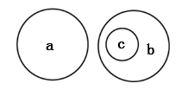

A. a运输，b管道，c石油

B. a工厂，b学校，c中学

C. a超市，b楼市，c楼房

D. a东亚，b南亚，c印度

13.长江∶河流

A.沙漠∶骆驼

B.南京∶省会城市

C.树干∶树

D.橘子∶水果

14.专家∶青年

A.四季∶春天

B.省会城市∶太原

C.运动员∶大学生

D.动物∶养殖

15.绿茶∶手工茶∶罐装茶

A.本科∶硕士∶博士后

B.路灯∶节能灯∶吊灯

C.青年∶壮年∶暮年

D.科学家∶化学家∶发明家

16.水上交通工具：陆上交通工具：人力交通工具

A.湖北：湖南：洞庭湖

B.小说：戏剧：中国文学作品

C.哺乳动物：鸟：恒温动物

D.议会制国家：两党制国家：欧洲国家

17.毛笔∶竹子

A.汤圆∶糯米

B.手电∶电流

C.皮鞋∶道路

D.玻璃∶琉璃

18.（ ）对于 家具 相当于 大理石 对于（ ）

A.衣柜∶石膏

B.木材∶雕塑

C.房间∶大山

D.家电∶岩石

19.面粉∶面包

A.奶牛∶奶粉

B.楼面∶楼房

C.铁矿∶铁路

D.石头∶石桥

20.（ ） 对于 宣传 相当于 板书 对于 （ ）

A.视频 教学

B.广告 书写

C.报纸 黑板

D.报导 影仪

21.信用卡 之于（ ）相当于 身份证 之于（ ）

A.虚拟 真实

B.卡片 证书

C.金钱 信息

D.支付 证明

22. 蜂蜜∶甘甜

A. 道路∶畅通

B. 技术∶高超

C. 雨林∶湿润

D. 资源∶丰富

23.动员∶部署

A.生存∶生活

B.重建∶反思

C.消化∶吸收

D.印刷∶校对

24.构思∶撰写∶定稿

A.挂号∶诊疗∶治愈

B.买菜∶洗菜∶炒菜

C.卖票∶排队∶入场

D.锻炼∶学习∶成长

25.下雪：堵车：迟到

A.装修：入住：结婚

B.失业：酗酒：车祸

C.节日：玫瑰：感动

D.发明：专利：成功

26.摩擦物体：产生热量

A.春天播种：秋天收获

B.认识错误：改正缺点

C.刻苦勤奋：成绩优秀

D.嗜烟酗酒：损害健康

27.贪小∶失大

A.因噎∶废食

B.贪得∶无厌

C.按图∶索骥

D.节衣∶缩食

28.守株∶待兔

A.卧虎∶藏龙

B.刻舟∶求剑

C.无风∶不起浪

D.三人行∶必有我师

29.顺藤：摸瓜

A.轻描：淡写

B.闻鸡：起舞

C.饮鸩：止渴

D.抛砖：引玉

30.向日葵 对于（ ）相当于（ ）对于 氧气

A.植物 空气

B.阳光 小鱼

C.葵瓜子 水

D.百合 气球

31.合同：盖章

A.电脑：关机

B.公交车：售票

C.发票：打印

D.信用卡：激活

32.公共汽车∶售票员

A.司机∶火车

B.汽车∶乘客

C.飞机∶空姐

D.营业员∶商店

33.鸟巢：北京：体育馆

A.白宫：华盛顿：皇宫

B.夫子庙：南京：寺庙

C.金字塔：开罗：陵墓

D.迪士尼：香港：玩具

34.胡夫金字塔：埃及

A.帕特农神庙：雅典

B.埃菲尔铁塔：法国

C.秦始皇陵：中国

D.空中花园：巴比伦

第三节 语法关系

一、主谓关系 学生：学习

二、动宾关系 学习：功课

三、主宾关系 学生：功课

1.企业∶股东∶监管

A.学生∶老师∶交流

B.事业∶单位∶改制

C.国家∶军队∶保卫

D.专家∶公众∶服务

2.软件∶程序员∶编写

A.木头∶木匠∶打制

B.渔网∶渔民∶编织

C.车票∶乘客∶购买

D.麦克风∶歌手∶唱歌

3.拍摄∶剪辑∶电影

A.检索∶粘贴∶信息

B.收房∶装修∶搬迁

C.种植∶收割∶粮食

D.出版∶创作∶小说

4.评价∶标准

A.保密∶隐私

B.表演∶舞台

C.魅力∶吸引

D.拥堵∶限行

5.愚公移山∶郑人买履

A. 弄巧成拙∶囫囵吞枣

B. 杞人忧天∶庖丁解牛

C. 邯郸学步∶东施效颦

D. 凿壁偷光∶田忌赛马

第五章 事件排序

一、解题原则：顺叙、不假设情节

二、解题方法

1、简单的直接排序

2、找适合的首尾句

3、找有明显先后关系的某两句

4、对比选项找差异

1.（1）网络视频乱象；

（2）网信办发文；

（3）会同有关部门；

（4）进行全面集中治理；

（5）启动专项整治行动。

A.（1）—（2）—（5）—（3）—（4）

B.（4）—（2）—（3）—（1）—（5）

C.（5）—（4）—（3）—（2）—（1）

D.（2）—（1）—（3）—（5）—（4）

2.（1）张先生网购了一台取暖器；

（2）张先生联系店家退回一份货款；

（3）张先生收到两台取暖器；

（4）张先生得知另一台取暖器是好友李先生送的；

（5）张先生给店家又付了一份货款。

A.（3）—（4）—（2）—（1）—（5）

B.（5）—（2）—（1）—（3）—（4）

C.（4）—（3）—（2）—（1）—（5）

D.（1）—（3）—（5）—（4）—（2）

3.（1）开会集思广益；

（2）创新点达成共识；

（3）纷纷献计献策；

（4）广告缺乏新意；

（5）广告获得公众青睐。

A.（3）—（1）—（4）—（2）—（5）

B.（2）—（1）—（3）—（5）—（4）

C.（1）—（5）—（4）—（2）—（3）

D.（4）—（1）—（3）—（2）—（5）

4.（1）得到人们的赞扬；

（2）小孩落水呼救；

（3）小孩被救上岸；

（4）恰好经过；

（5）奋不顾身跳入水中。

A.（4）—（3）—（5）—（1）—（2）

B.（2）—（4）—（5）—（3）—（1）

C.（3）—（1）—（5）—（2）—（4）

D.（3）—（1）—（2）—（5）—（4）

5.（1）交涉未果；

（2）购置新车；

（3）消协投诉；

（4）成功换新；

（5）车辆漏油。

A.（2）—（5）—（1）—（3）—（4）

B.（3）—（2）—（5）—（4）—（1）

C.（2）—（4）—（1）—（3）—（5）

D.（4）—（1）—（3）—（2）—（5）

6.（1）中央指示加快职业教育；

（2）实现“中国制造”向“中国创造”飞跃；

（3）沿海地区“用工荒”；

（4）社会轻视职业教育；

（5）构建现代职业教育体系。

A.（5）—（3）—（2）—（1）—（4）

B.（4）—（3）—（1）—（5）—（2）

C.（5）—（3）—（4）—（2）—（1）

D.（4）—（3）—（2）—（5）—（1）

7.（1）应召返岗，一线抗疫；

（2）奋战三旬，荣获嘉奖；

（3）年近花甲，含饴弄孙；

（4）举家出游，疫情爆发；

（5）儿女孝敬，定制行程。

A.（5）—（4）—（1）—（2）—（3）

B.（3）—（4）—（1）—（2）—（5）

C.（3）—（5）—（4）—（1）—（2）

D.（4）—（1）—（2）—（3）—（5）

8.（1）汞被浮游生物吸收；

（2）中毒被送入医院；

（3）含汞污水排入河流；

（4）鱼吃浮游生物，汞在体内积聚；

（5）人吃鱼。

A.（5）—（3）—（4）—（2）—（1）

B.（3）—（5）—（2）—（4）—（1）

C.（4）—（3）—（5）—（1）—（2）

D.（3）—（1）—（4）—（5）—（2）

9.（1）居民获救；

（2）按呼救按钮；

（3）电梯发生故障；

（4）维修人员赶到；

（5）被困电梯。

A.（3）—（5）—（2）—（4）—（1）

B.（3）—（2）—（5）—（4）—（1）

C.（3）—（4）—（2）—（5）—（1）

D.（3）—（5）—（4）—（2）—（1）

10.① 立即又投入早高峰疏导

② 众多车辆熄火停大街

③ 为次日早高峰解堵

④ 台风带来暴雨

⑤ 数百民警彻夜拖车

A. ③-①-④-②-⑤

B. ⑤-③-①-④-②

C. ①-④-②-⑤-③

D. ④-②-⑤-③-①

11.（1）夯实基础，静待时机；

（2）员工收入减少；

（3）云开见日，经济回暖；

（4）全球金融危机爆发；

（5）订单减少，出口下降。

A.（5）—（4）—（2）—（3）—（1）

B.（2）—（3）—（5）—（4）—（1）

C.（4）—（5）—（2）—（1）—（3）

D.（1）—（4）—（5）—（2）—（3）

12.（1）渔港逐渐恢复繁荣；

（2）采取休渔等措施，并推广网箱养殖渔业；

（3）千年渔港日渐凋零；

（4）过度捕捞，鱼群数量逐年下降；

（5）渔民无鱼可捕，陷入生计困境。

A.（4）—（5）—（3）—（2）—（1）

B.（4）—（5）—（2）—（1）—（3）

C.（4）—（1）—（5）—（3）—（2）

D.（4）—（5）—（3）—（1）—（2）

13.（1）瘦狮子明白自己命运掌握在羊群手中，就只吃死羊和病羊

（2）羊群让一只狮子吃得膘肥体壮，让一只狮子饿得皮包骨头

（3）上帝规定：羊群可以在狮子中任选一只，还可以随时更换

（4）一片草原上有一群羊，上帝决定给它们找两只狮子做天敌

（5）瘦狮子快饿死了，羊群才请上帝更换，从此过上安稳生活

A.（2）—（3）—（5）—（1）—（4）

B.（4）—（3）—（5）—（1）—（2）

C.（2）—（3）—（5）—（4）—（1）

D.（4）—（3）—（2）—（1）—（5）

14.（1）控制过程；

（2）物理刺激；

（3）短时记忆；

（4）瞬时记忆；

（5）长时记忆。

A.（1）—（2）—（3）—（4）—（5）

B.（1）—（2）—（3）—（5）—（4）

C.（1）—（2）—（4）—（3）—（5）

D.（5）—（4）—（3）—（2）—（1）

15.（1）责令店主停业整顿

（2）电视台立即前往采访报道

（3）病人正在被送往医院抢救

（4）一家小吃店出现食物中毒事故

（5）店主推卸责任

A.（4）-（2）-（3）-（5）-（1）

B.（2）-（4）-（3）-（5）-（1）

C.（2）-（3）-（4）-（1）-（5）

D.（4）-（2）-（3）-（1）-（5）

16.（1）张先生的手机中了木马病毒；

（2）张先生点击了短信中的图片；

（3）张先生银行卡里的6万元不翼而飞；

（4）张先生向警察报案；

（5）张先生收到一条陌生号码发来的短信。

A.（5）—（4）—（2）—（1）—（3）

B.（5）—（2）—（1）—（3）—（4）

C.（5）—（3）—（2）—（1）—（4）

D.（5）—（1）—（2）—（4）—（3）

